Sprawozdanie z działalności
Zakładu Aktywności Zawodowej
Zakładu Usług Pralniczych
w Wodzisławiu Śląskim
za 2017 r.

WODZISŁAW ŚLĄSKI, MAJ 2018 r.

Spis treści

Wstęp 3
I. Podstawy prawne funkcjonowania Zakładu 3
II. Historia Zakładu 4
III. Przedmiot działalności 6
IV. Zatrudnienie 10
V. Aktywizacja zawodowa osób niepełnosprawnych 13
VI. Rehabilitacja społeczna osób niepełnosprawnych 15
VII. Działalność rehabilitacyjno-zdrowotna 27
VIII. Działalność marketingowa 29
IX. Przychody ZAZ 30
X. Zakładowy Fundusz Aktywności 35
Podsumowanie 37

Wstęp

System wsparcia i pomocy osobom niepełnosprawnym, choć bez wątpienia ewoluuje w dobrym kierunku, wciąż pełen jest sprzeczności, barier i zaszłości. Ścieżka osoby niepełnosprawnej przez system kształcenia, aktywizacji i rynek pracy pełna jest przeszkód i pułapek. Taka filozofia jest niestety głęboko zakorzeniona w społeczeństwie, które – choć chętnie deklaruje postawy integracyjne, to jednak rzadko wciela je w czyn. Na szczęście ta smutna wizja powoli – choć systematycznie – odchodzi do przeszłości. Dzięki coraz częściej tworzonym organizacjom, stowarzyszeniom oraz innym jednostkom wspierającym osoby niepełnosprawne, a także dzięki nagłaśnianiu oraz popularyzacji problemów towarzyszących w życiu codziennym osobie niepełnosprawnej.
W powiecie wodzisławskim taką pomoc daje między innymi Zakład Aktywności Zawodowej Zakład Usług Pralniczych, który dzięki swojej działalności podejmuje starania na rzecz osób niepełnosprawnych w zakresie rehabilitacji zawodowej, zdrowotnej i społecznej. Zakład wspiera niepełnosprawnych mieszkańców powiatu, stawiając na takie środki i formy pomocy, które zapewniają im niezależność i aktywny udział w życiu społecznym i zawodowym. Usuwanie barier i działania włączające do życia społecznego, są kluczem do równych szans osób niepełnosprawnych. Zakład stara się każdemu pracownikowi zmagającemu się z niepełnosprawnością wzmocnić poczucie wiary we własne możliwości i postrzegać siebie jako niezależnej osoby.

I. Podstawy prawne funkcjonowania Zakładu

Zakład Aktywności Zawodowej funkcjonuje w oparciu o następujące akty prawne:
- Ustawa z dnia 27 sierpnia 1997 r. o rehabilitacji zawodowej i społecznej oraz zatrudnianiu osób niepełnosprawnych (Dz. U. z 2016 r. poz. 2046 z późn. zm.);
- Rozporządzenie Ministra Pracy i Polityki Społecznej z dnia 17 lipca 2012 r.
w sprawie Zakładów Aktywności Zawodowej (Dz. U. z 2012 r. poz. 850);
- Uchwała Nr XXVI/328/2008 Rady Powiatu Wodzisławskiego z dnia 30 października 2008 roku, w sprawie: utworzenia Zakładu Usług Pralniczych w Wodzisławiu Śląskim;
- Uchwała Nr LII/560/2010 Rady Powiatu Wodzisławskiego z dnia 21 października 2010 roku, w sprawie: przekształcenia powiatowej jednostki budżetowej Zakładu Aktywności Zawodowej Zakładu Usług Pralniczych w Wodzisławiu Śląskim w powiatowy zakład budżetowy - Zakład Usług Pralniczych w Wodzisławiu Śląskim ul. Wałowa 30;
- Decyzja Komisji Europejskiej z dnia 27 czerwca 2007 r. Nr K(2007) 3050.

II. Historia Zakładu

Zakład Aktywności Zawodowej Zakład Usług Pralniczych został utworzony na mocy Uchwały Rady Powiatu Wodzisławskiego Nr XXVI/328/2008 z dnia 30.10.2008 roku, w celu zapewnienia niepełnosprawnym mieszkańcom powiatu wodzisławskiego prawidłowej rehabilitacji społecznej oraz zawodowej. Status Zakładu Aktywności Zawodowej, Zakład Usług Pralniczych otrzymał od Wojewody Śląskiego 18.12.2008 roku. Łączny koszt utworzenia Zakładu to 2 200 000,00 zł z czego, 1 650 000,00 zł Powiat pozyskał ze środków Urzędu Marszałkowskiego a 550 000,00 zł to środki własne Powiatu. Prace adaptacyjne objęły przystosowanie pomieszczeń do potrzeb profesjonalnej pralni wraz z likwidacją barier architektonicznych i technicznych w celu przystosowania budynku do pracy dla osób niepełnosprawnych. Zakład został również wyposażony w profesjonalne urządzenia pralnicze, magiel, suszarki oraz stół prasowalniczy z wytwornicą pary. Dla zapewnienia odpowiedniej rehabilitacji zdrowotnej niepełnosprawnym pracownikom Zakładu zakupiono odpowiedni sprzęt rehabilitacyjny.
Zakład mieści się w budynku starego szpitala przy ulicy Wałowej 30. Został utworzony jako jednostka budżetowa, jednak w wyniku zmiany przepisów prawa Rada Powiatu Wodzisławskiego uchwałą Nr LII/560/2010 z dnia 21 października 2010 roku przekształciła Zakład Aktywności Zawodowej Zakład Usług Pralniczych z dniem 31.12.2010 roku w powiatowy zakład budżetowy.
W pierwszych latach działalności Zakład zatrudniał 15 osób niepełnosprawnych, w 2011 roku zatrudnienie wzrosło o 5 kolejnych osób niepełnosprawnych. W maju 2013 roku zostało utworzonych 10 nowych miejsc pracy dla osób niepełnosprawnych, a w listopadzie zatrudnienie znalazły kolejne 3 osoby. Tym samym od utworzenia Zakładu zatrudnienie osób niepełnosprawnych wzrosło o ponad 100%. Na dzień 31.12.2017 roku ZAZ zatrudniał 34 osoby niepełnosprawne.
W 2012 roku władze powiatu podjęły plan o rozbudowie Zakładu. W lipcu 2013 roku na wniosek Powiatu Wodzisławskiego, władze województwa śląskiego podjęły decyzję o przyjęciu do realizacji wniosku o rozbudowę Zakładu. Dzięki czemu Zarząd Województwa Śląskiego przekazał połowę potrzebnych środków na inwestycję, tj. 370 000,00 zł, drugą połowę wyasygnował Powiat Wodzisławski, Dyrektor ZAZ na wyposażenie rozbudowanej części pralni pozyskał z Powiatowego Urzędu Pracy 150 000,00 zł, a 49 000,00 zł, wygospodarował ze środków własnych. Dzięki środkom pozyskanym przez władze powiatu wodzisławskiego w połowie 2013 roku rozpoczęto rozbudowę Zakładu Aktywności Zawodowej Zakładu Usług Pralniczych, która zakończyła się w listopadzie 2013 roku. W marcu 2014 roku odbyło się uroczyste otwarcie nowoczesnej pralni Lagoon. W 2015 roku Zakład rozpoczął starania o wygospodarowanie dodatkowego pomieszczenia w celu składowania brudnego i czystego prania. Dzięki pozyskanym środkom z Powiatu Wodzisławskiego oraz wygospodarowaniu środków własnych z Zakładowego Fundusz Aktywności, jako poprawa warunków pracy osób niepełnosprawnych, w kwietniu 2016 roku została zakończona inwestycja zakupu kontenera, który służy do magazynowania prania brudnego i czystego. W 2017 roku Zakład w celu polepszenia warunków pracy osób niepełnosprawnych zakupił klimatyzatory na części technicznej pralni. W listopadzie 2017 r. Zakład zakupił nowy samochód marki Opel Vivaro 9-cio osobowy do przewozu osób niepełnosprawnych. Na zakup otrzymano dotację celową z Powiatu Wodzisławskiego 20 000,00 zł, z Państwowy Fundusz Rehabilitacji Osób Niepełnosprawnych 79 000,00 zł, a 45 480,00 zł Zakład Aktywności Zawodowej pokrył ze środków własnych.

III. Przedmiot działalności

Zakład Aktywności Zawodowej Zakład Usług Pralniczych w Wodzisławiu Śląskim świadczy profesjonalne usługi pralnicze, z których korzystają m.in.: gabinety lekarskie, szpitale, hotele, restauracje, niepubliczne zakłady opieki zdrowotnej, kluby sportowe oraz klienci indywidualni. W swojej ofercie Zakład posiada szeroką gamę usług, takich jak: pranie, krochmalenie, prasowanie, maglowanie różnego rodzaju asortymentu, który nadaje się do prania wodnego, a także oferuje swoim klientom wodne czyszczenie garderoby nowoczesną technologią wet-cleaning.
Klientami pralni wodnej są przede wszystkim firmy z terenu powiatu wodzisławskiego, a także z terenu Raciborza, Rybnika, Jastrzębia Zdroju, Chałupek, Orzesza, Zebrzydowic, Kończyc, Katowic. Zakres działalności obejmuje pranie, maglowanie i prasowanie zarówno bielizny hotelowej (pościeli, ręczników, narzut na łóżka, zasłon, firan), jak i gastronomicznej (obrusów, serwet) oraz innego asortymentu wg życzeń klienta (fartuchów, szlafroków, podkładów higienicznych, zasłon prysznicowych, itp.), tkanin pochodzenia sanitarnego, dużych artykułów (koców, kołder, śpiworów), które trudno jest wyprać i wysuszyć w domu. Zakład głównie stawia na wysoką jakość świadczonych usług.
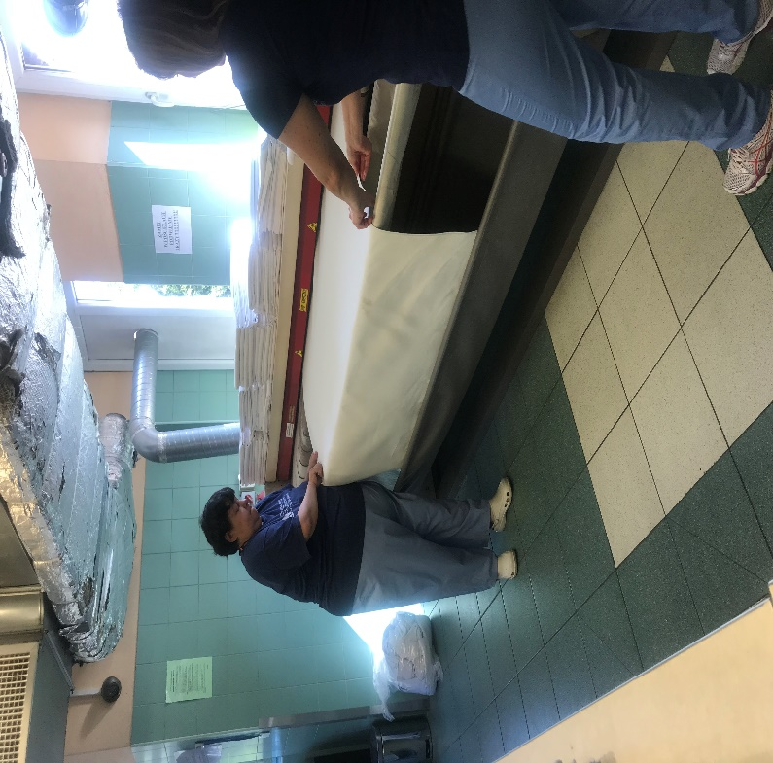
Zdjęcie 1. Praca osób niepełnosprawnych w pralni wodnej.
Nowoczesna pralnia typu wet-cleaning została przygotowana z myślą o określonych odbiorcach, a także umożliwiła utworzenie kolejnych miejsc pracy dla osób niepełnosprawnych. Wet-cleaning nie stosuje rozpuszczalników organicznych, a raczej niewielkie ilości wody i specjalne detergenty. W przeciwieństwie do pralek domowych, unika się energicznego, mechanicznego ruchu bębna - co oznacza, że w ten sposób można też czyścić delikatną odzież. Kurczenie się materiału podczas procesu czyszczenia jest uniemożliwione dzięki krótkiemu praniu w niskiej temperaturze przy niewielkich, mechanicznych ruchach i przez dodanie specjalnych środków piorących. Profesjonalny sprzęt i używane metody są nieosiągalne w pralkach wykorzystywanych w domu. Funkcja wet-cleaning idealnie nadaje się do: odzieży lub elementów z wełny, wiskozy, odzieży sportowej i ubrań przeciwdeszczowych z systemami membranowymi, pościeli (kołdry poduszki i pościeli wełnianej), pościeli puchowej, zasłon, flag, strojów wieczorowych, strojów ślubnych, garniturów oraz garsonek.
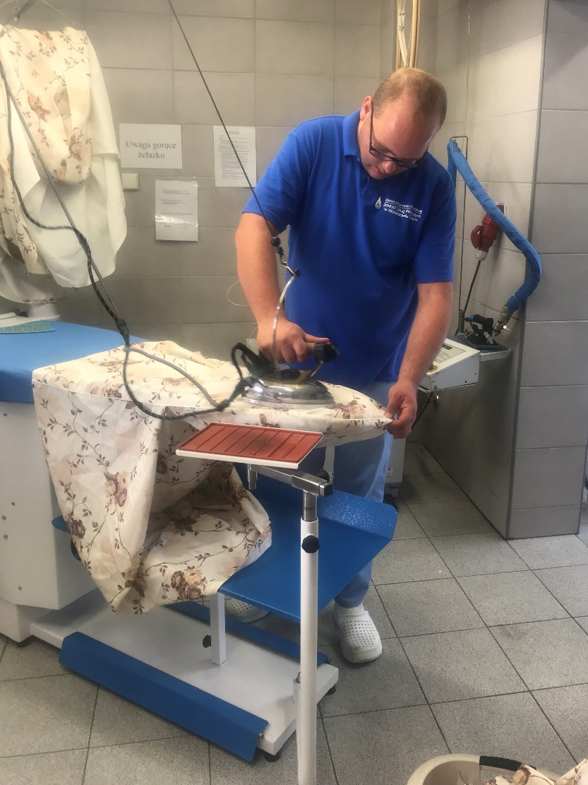
Zdjęcie 2. Praca osób niepełnosprawnych w pralni Lagoon.

Zakład stawia głównie na wysoką jakość świadczonych usług, wychodząc z założenia, że najlepszą reklamą jest zadowolony klient, do którego zawsze podchodzimy indywidualnie. Atutem ZAZ ZUP jest kompleksowe wykonanie usługi i dlatego grono klientów systematycznie się poszerza. W 2017 roku Zakład odnotował wzrost sprzedaży o 15% w stosunku do roku poprzedniego. Natomiast między rokiem 2011 a 2017 nastąpił wzrost przychodów o 498%.

Wykres 1. Progresję przychodów w latach 2011 – 2017.

Zakład Aktywności Zawodowej jest czynny od godziny 6:00 do 18:00. Osoby niepełnosprawne pracują w systemie trzyzmianowym. Grafik został ustalony tak, żeby w pełni wykorzystać maglownicę, której wydajność jest ograniczona
W listopadzie 2017 roku dzięki wygospodarowaniu środków własnych oraz dofinansowania ze środków PFRON Zakład zakupił nowy samochód marki Opel Vivaro 9-cio osobowy do przewozu osób niepełnosprawnych. Zakup samochodu doprowadzi do likwidacji barier transportowych oraz poprawi sytuację osób niepełnosprawnych zatrudnionych w ZAZ, poprzez eliminację barier stojących na przeszkodzie w zwiększaniu mobilności osób niepełnosprawnych. Samochód zapewni przewóz tych osób na rehabilitację, pracownicy będą mieli możliwość aktywnie uczestniczyć w zajęciach rekreacyjnych, w życiu kulturalnym, społecznym i edukacyjnym, tj. w wydarzeniach kulturalnych, sportowych, wyjazdach integracyjnych, spotkaniach, imprezach sportowych, artystycznych imprezach plenerowych, spotkaniach okolicznościowych po pomaga w integracji nie tylko we własnym środowisku ale i w środowisku osób niepełnosprawnych. Ponadto zwiększy dostęp do infrastruktury społecznej.
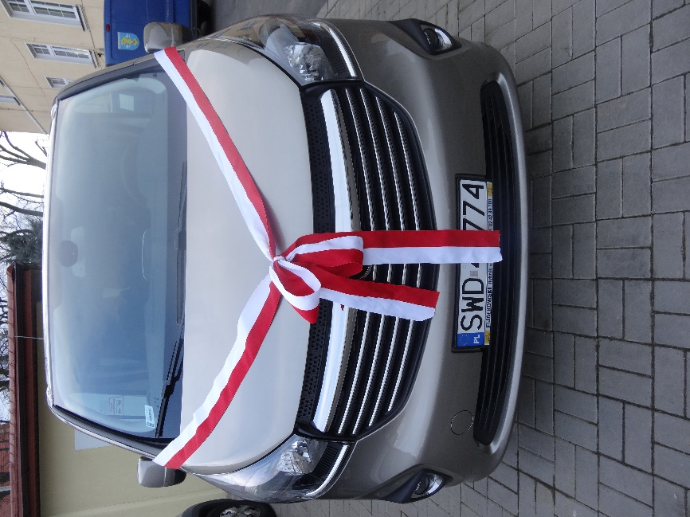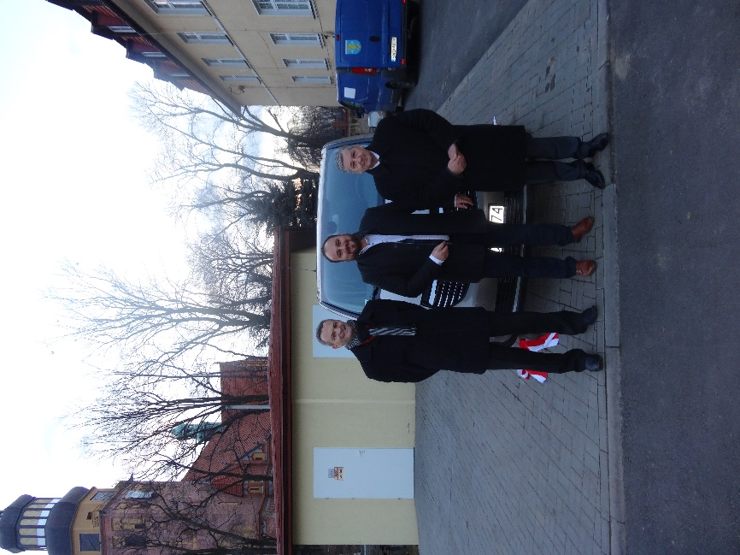
Zdjęcie 3. Uroczyste przekazanie nowo zakupionego samochodu Opel Vivaro.
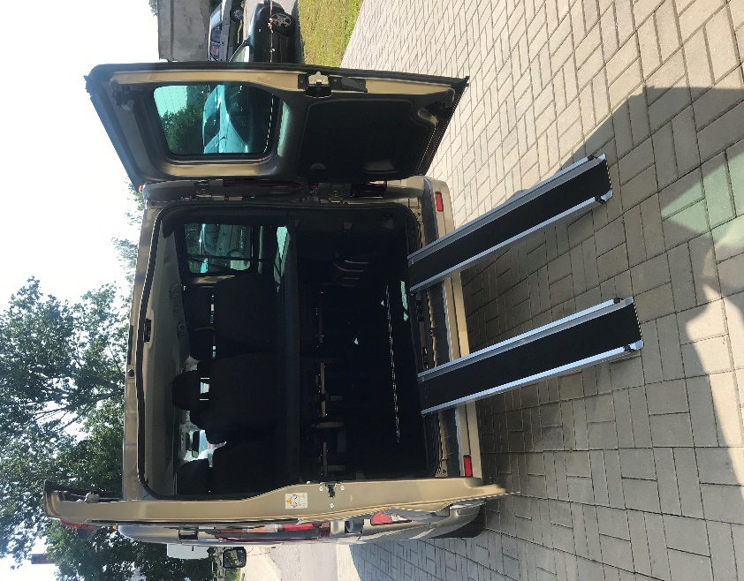
Zdjęcie 4. Samochód przystosowany do przewozu osób niepełnosprawnych na wózkach inwalidzkich.

IV. Zatrudnienie

Zakład Aktywności Zawodowej Zakład Usług Pralniczych w Wodzisławiu Śląskim na koniec 2017 roku zatrudniał trzydziestu czterech pracowników niepełnosprawnych – dziewiętnastu ze znacznym stopniem niepełnoprawności oraz piętnastu ze stopniem umiarkowanym. Kadra obsługowo – rehabilitacyjna Zakładu na koniec 2017 roku liczyła ogółem 14 osób zatrudnionych w wymiarze pełnego etatu (dyrektora, główna księgowa, kierownik pralni, księgowa, kadrowa, terapeuci, pracownik administracji, kierowca, pracz). Ponadto w okresie letnim na umowę zlecenie zatrudnione były dwie osoby do pomocy, aby zapewnić terminowość wykonywanych usług. W celu zapewnienia opieki medycznej niepełnosprawnym pracownikom, Zakład posiada umowę na doraźną opiekę pielęgniarską, a także umowę z Novum-Med Centrum Medyczne, dzięki której pracownicy niepełnosprawni ZAZ według zgłaszanych potrzeb mogą korzystać z usług odpowiedniego lekarza specjalisty.
Szczegółowe zatrudnienie osób niepełnosprawnych w 2017 roku w ZAZ ZUP przedstawia poniższa tabela.
Symbol | Rodzaj niepełnosprawności | Stopień niepełnosprawności |  | SUMA
 |  | Znaczny | Umiarkowany
01-U | Upośledzenie umysłowe | 3 os. | 2 os. | 5 os.
02-P | Choroba psychiczna | 5 os. | 12 os. | 17 os.
03-L | Zaburzenia głosu, mowy i choroby słuchu | 0 os. | 0 os. | 0 os.
04-O | Choroby narządu wzroku | 1 os. | 0 os. | 1 os.
05-R | Choroby narządu ruchu | 2 os. | 0 os. | 2 os.
06-E | Epilepsja | 0 os. | 0 os. | 0 os.
07-S | Choroby układu oddechowego i krążenia | 0 os. | 0 os. | 0 os.
08-T | Choroby układu pokarmowego | 0 os. | 0 os. | 0 os.
09-M | Choroby układu moczowo-płciowego | 2 os. | 0 os. | 2 os.
10-N | Choroby neurologiczne | 3 os. | 0 os. | 3 os.
11-I | Inne, w tym schorzenia: endokrynologiczne, metaboliczne, zaburzenia enzymatyczne, choroby zakaźne i odzwierzęce, zeszpecenia, choroby układu krwiotwórczego | 3 os. | 1 os. | 4 os.
 | Osoby z orzeczeniem o niepełnosprawności bez podanego rodzaju niepełnosprawności | 0 os. | 0 os. | 0 os.
SUMA |  | 19 os. | 15 os. | 34 os.
Tabela 1. Zatrudnienie osób niepełnosprawnych według rodzaju niepełnosprawności.

Praca stanowi bardzo istotny element życia człowieka. Aktywne życie zawodowe pozwala na zaspokojenie podstawowych potrzeb oraz zapewnia bezpieczeństwo. Praca stanowi źródło dochodów, organizuje czas oraz ustala rytm dnia, stanowi płaszczyznę kontaktów społecznych, może stanowić źródło zadowolenia oraz samorealizacji, praca pozwala na poczucie tożsamości oraz identyfikację z rolą społeczną. Włączanie osób niepełnosprawnych w życie zawodowe stanowi bardzo ważny element rehabilitacji. W przypadku osób niepełnosprawnych praca pełni trzy funkcje: dochodową, rehabilitacyjną i socjalizującą. Praca jest ważnym elementem obrazu własnej osoby i pełni kluczową rolę w konstruowaniu poczucia sensu życia. Zatrudnienie zapobiega wykluczeniu społecznemu. Praca zalicza się do czynników, które stwarzają możliwość powrotu do pełnej lub częściowej sprawności. Aktywność zawodowa stwarza warunki do poprawy ogólnej sprawności ruchowej, wzmacnia obraz swojej osoby. Rehabilitacja może być bardziej efektywna, gdy osoba jest czynna zawodowo. Osoby niepełnosprawne chcą prowadzić aktywne życie, w tym także pracować zawodowo. Dla większości z nich praca zawodowa stanowi sens życia, daje poczucie wartości i użyteczności społecznej. Poprzez pracę chcą się rozwijać i realizować swoje plany życiowe i aspiracje. Liczne przykłady wskazują na to że pracownicy niepełnosprawni chcą uczciwie pracować i osiągać zadowalające pracodawcę rezultaty pracy, w ramach swoich możliwości psychofizycznych i kwalifikacji. Niepełnosprawni są pracownikami lojalnymi, przywiązują się do zakładu pracy i szanują swoją pracę, jeśli zapewni się im warunki do rozwoju zawodowego, podnoszenia kwalifikacji i podejmowania coraz to bardziej odpowiedzialnych zadań zawodowych.
Pracownicy ZAZ-u zatrudnieni są na stanowiskach: pracz, prasowacz, maglarz, sprzątacz, pracownik pralni, pomoc, recepcjonistka. Zatrudnienie w Zakładzie jest dla wielu z nich jedyną szansą na podjęcie pracy, rehabilitację zawodową, a przede wszystkim próbę usamodzielnienia się. ZAZ to często jedyna szansa dla tych osób na normalne życie. Praca w Zakładzie daje im po okresie rehabilitacji i przygotowań możliwość lepszego funkcjonowania na otwartym rynku pracy oraz szansę na samodzielne życie w społeczeństwie.
Zakład jest całkowicie zaangażowany w problemy osób niepełnosprawnych. Tworząc coraz lepsze warunki pracy oraz stawiając na rozwój pralni, staje się otwarty na ich potrzeby. Zakład pokazuje, że człowiek niepełnosprawny może być doskonałym pracownikiem, zaangażowanym w budowanie sukcesu firmy. Jednym z dowodów tak wielkiego zaangażowania się Zakładu w życie osób niepełnosprawnych jest zdobycie znaku „Zakup prospołeczny” który wyróżnia produkty i usługi podmiotów ekonomii społecznej, które dzięki swoje działalności gospodarczej skutecznie rozwiązują problemy osób zagrożonych wykluczeniem społecznym między innymi osób niepełnosprawnych, dając im pracę oraz poczucie własnej wartości.
Jednym z warunków przyznania certyfikatu jest wysoka jakość oferowanych usług oraz pełne zaangażowanie w integrację osób niepełnosprawnych ze społecznością lokalną. Firmy starające się o uzyskanie znaku poddają się weryfikacji przeprowadzonej przez Kapitułę Certyfikującą. Zakład Aktywności Zawodowej był pierwszym i jedynym na Śląsku zakładem i instytucją który otrzymał ten certyfikat.

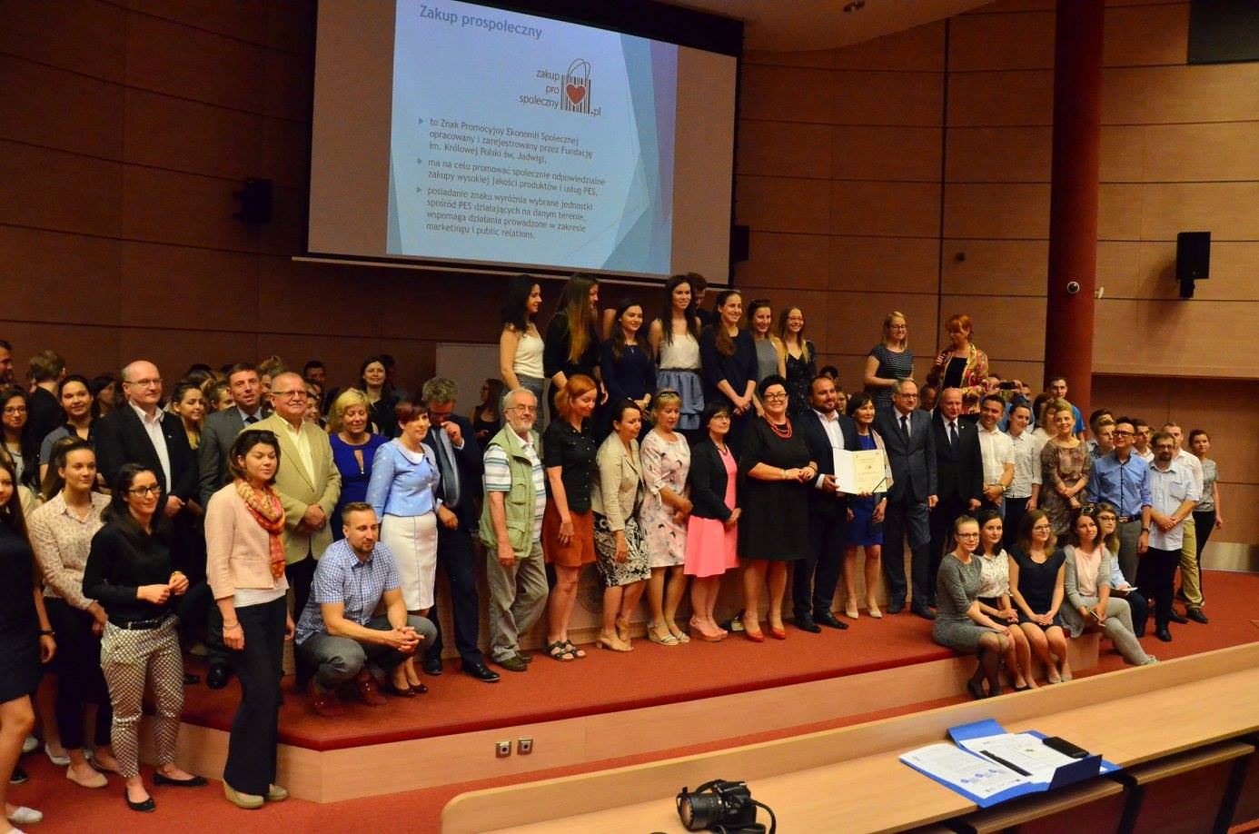
Zdjęcie 5. Odebranie Certyfikatu „Zakup prospołeczny”

Kolejnym dowodem na to, iż Zakład angażuje się w rozwiązywanie problemów osób niepełnosprawnych jest otrzymanie prestiżowej nagrody „Lodołamacze 2017”. Tworząc coraz lepsze warunki pracy i prowadząc dojrzałą politykę personalną staje się symbolem etyki w biznesie i otwarcia na potrzeby osób niepełnosprawnych. Jednocześnie pokazują, że człowiek niepełnosprawny może być dobrym pracownikiem zaangażowanym w budowanie sukcesu firmy. Zakład Aktywności Zawodowej w kategorii Zakład Pracy Chronionej zajął 3 miejsce. Po raz pierwszy etap regionalny został połączony i laureatów wyłoniono w ramach czterech województw: dolnośląskiego, lubuskiego, opolskiego i śląskiego. Był to jedyny wyróżniony Zakład Aktywności Zawodowej z tych województw. To wyróżnienie motywuje nas do dalszej pracy oraz potwierdza, że kierunek działań, który obraliśmy jest właściwy. Dlatego przełamujmy lody obojętności i pomóżmy niepełnosprawnym wyrwać się ze spirali wykluczenia społecznego, pomóżmy im żyć normalnie, a nie specjalnie.
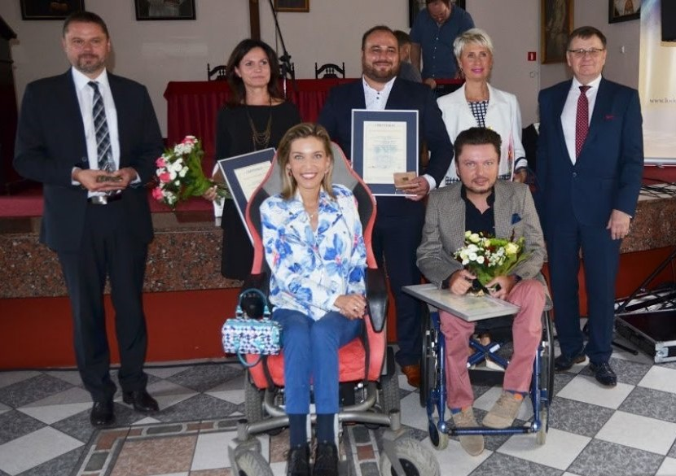
Zdjęcie 6. Otrzymanie prestiżowej nagrody „Lodołamacze 2017”

V. Aktywizacja zawodowa osób niepełnosprawnych

Niewątpliwie celem każdego dorosłego człowieka jest praca, która daje poczucie bezpieczeństwa i stabilizacji. Niepełnosprawność bywa jednak barierą na drodze do zdobycia lub znalezienia swojego miejsca na rynku pracy. Zaniżone poczucie wartości u osób niepełnosprawnych, skupienie na swojej niepełnosprawności, rozpamiętywanie porażek z nią związanych, staje się przeszkodą do wyjścia na rynek pracy. Pogodzenie się z nieodwracalnością istniejącego stanu rzeczy i nabranie przekonania, że utracone wartości można zastąpić innymi, jest warunkiem wejścia osoby niepełnosprawnej na drogę rozwoju. Akceptacja tych dyspozycji i możliwości, które pozostały mimo uszkodzenia, jest podstawą adaptacji życiowej.
Ważnym aspektem aktywizacji zawodowej jest przede wszystkim gotowość do zmierzenia się z nowymi wyzwaniami. Aktywizacja zawodowa osób niepełnosprawnych ma na celu sprecyzowanie ich ścieżki kariery oraz obszarów aktywności, które są zgodne kompetencjami i możliwościami poszczególnych osób.
Zakład Aktywności Zawodowej poprzez rehabilitację zawodową ma na celu uświadomienia osobie niepełnosprawnej, że jest pełnowartościowym człowiekiem, który pomimo swojej niepełnosprawności może wiele osiągnąć. Zakład uczy pracowników bezpiecznego i odpowiedniego użytkowania urządzeń, dokładnego wykonywania czynności, szybkiego wykonywania zadań, koncentrowania się na zadaniu, samodzielnego planowania oraz przestrzegania dyscypliny pracy, trwałego zapamiętywania.
Dzięki takiemu przygotowaniu praca osobom niepełnosprawnym daje poczucie mocy, czują się potrzebni, czują zadowolenie z wykonanej pracy, są zmotywowani, niezależni oraz lepiej wykonują swoje obowiązki. Zakład stara się uzmysłowić pracownikom przydatność ich pracy, podnosić samoocenę oraz poczucie własnej wartości. Osoby niepełnosprawne traktują naturalnie pracę, jako sposób zdobycia środków finansowych. Ponadto dla wielu osób zatrudnienie w ZAZ-ie jest jedyną szansą na kontakt z ludźmi, samorealizację i potwierdzenie własnych możliwości a także daje możliwość wykorzystania nabytych umiejętności. Praca w ZAZ-ie w istotny sposób wpływa na cały proces rehabilitacji osób niepełnosprawnych. To właśnie dzięki zatrudnieniu człowiek wzmacnia poczucie własnej wartości, co jest bardzo ważne w przypadku osób niepełnosprawnych, które bardzo często mają zaniżoną samoocenę.
ZAZ ZUP w swoich przedsięwzięciach przygotowuje osoby niepełnosprawne do samodzielnego podejmowania decyzji i do pracy na otwartym rynku. Jest instytucją wspomagającą działania w poszukiwaniu pracy, mieszkania, a nawet rozwiązywaniu spraw osobistych. Dzięki nabytym w ZAZ-ie umiejętnościom i wiedzy pracownicy mają możliwość sprostać stawianym im wyzwaniom. Podczas pracy osoby niepełnosprawne kształtują pewne nawyki, zwiększają w ten sposób odporność na sytuacje trudne, łagodzą lęk przed nowymi zadaniami na nowych stanowiskach, uczą się nowych reakcji i radzenia sobie ze słabościami. Coraz częściej mówi się o tym, że aktywność zawodowa może w pewnym zakresie rekompensować osobie niepełnosprawnej ograniczenia wynikające z niepełnosprawności, a tym samym poprawić jakość jej życia.

VI. Rehabilitacja społeczna osób niepełnosprawnych

Rehabilitacja społeczna jest całokształtem działań wspierających uczestnictwo osób niepełnosprawnych w życiu społecznym. Ma przełamywać bariery, usuwać lęki i blokady, integrować ze społeczeństwem itp. Dzięki rehabilitacji pokonywane są bariery komunikacyjne, ograniczenia wynikające z przyczyn niepełnosprawności oraz formowanie i kształtowanie odpowiednich postaw w społeczeństwie.
Zakład Aktywności Zawodowej czynnie prowadzi program rehabilitacji społecznej. Pracownicy Zakładu, w ramach rehabilitacji społecznej aktywnie uczestniczyli w następujących wydarzeniach:
W lutym korzystając z uroków zimy zorganizowano kulig dla pracowników ZAZ ZUP Wodzisław Śląski. Jadąc zaprzęgami konnymi pracownicy mieli okazję podziwiać piękne widoki Wisły. Piękne konie i dźwięk dzwonków pozostawił niesamowite wrażenia. Podczas przejażdżki była przerwa na ognisko z pieczeniem kiełbasek. Natomiast wieczorem wszyscy mogli się rozgrzać w Karczmie jedząc ciepły posiłek, przy muzyce i zabawie z kapelą góralską. Mimo chłodu nikt nie odczuwał zimna.
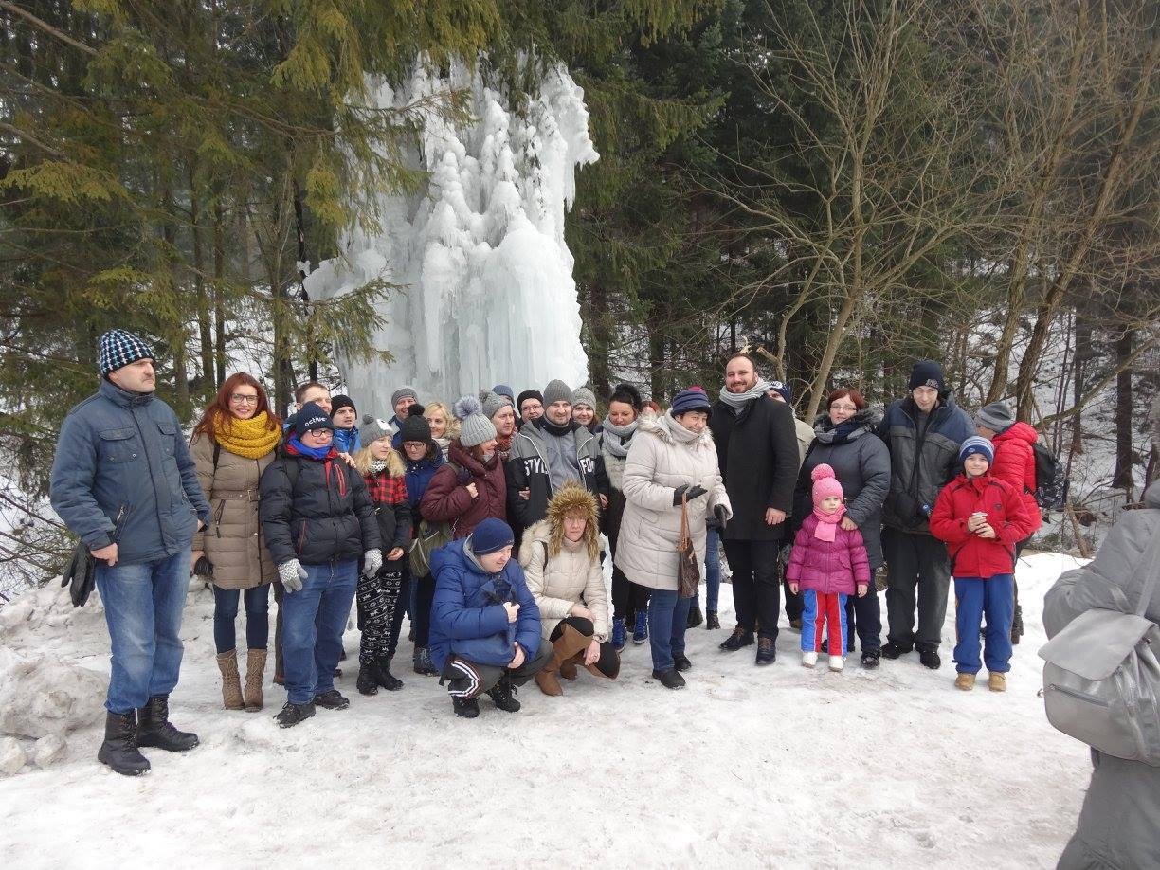
Zdjęcie 7. Kuliga pracowników Wisła.
8 marca pracownicy Zakładu Aktywności Zawodowej Zakładu Usług Pralniczych postanowili w niezwykły sposób uczcić Święto Kobiet. Mężczyźni pracujący w Zakładzie Aktywności Zawodowej postanowili wręczyć kobietom w dniu ich święta własnoręcznie wykonane upominki. W okolicach wodzisławskiego rynku napotkane panie zostały obdarowane kwiatkiem doniczkowym wraz z tajemniczym „liścikiem” z życzeniami. Ten miły gest wywołał uśmiech na twarzach obdarowywanych kobiet.
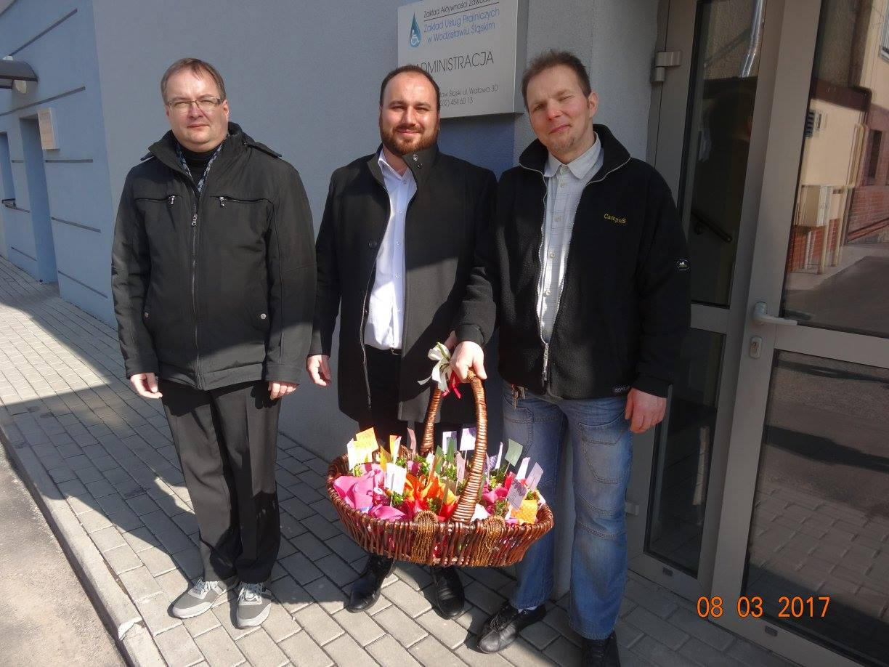
Zdjęcie 8. Święto Kobiet.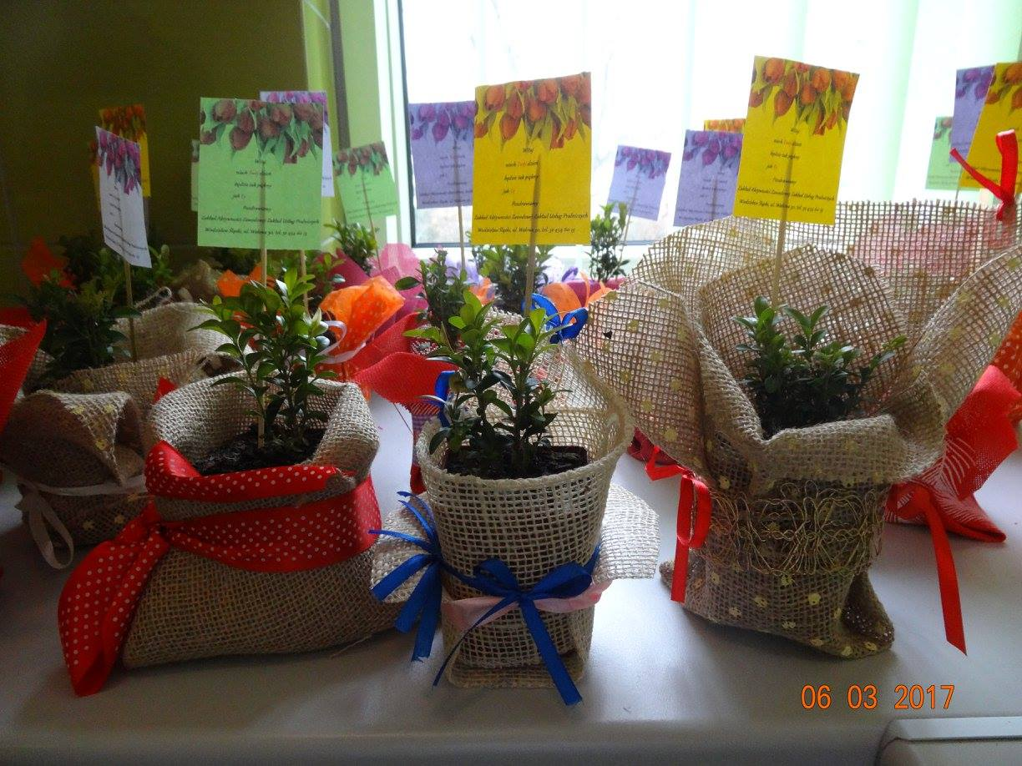
Zdjęcie 9. Własnoręcznie ozdobione upominki na Dzień Kobiet.
10 marca dla pracowników Zakładu została zorganizowana niespodzianka. Podczas rehabilitacji mieli okazję uczestniczyć w zajęciach z wykorzystaniem fotobudki czyli pomieszczenia, gdzie można było niebanalnie się przebrać i wykonać serię zwariowanych zdjęć. Zajęcia te oprócz dobrej zabawy miały na celu zdobycie wiedzy na temat nowoczesnej techniki oraz jej umiejętne wykorzystanie, ćwiczenia umiejętności pracy w zespole oraz kreatywnego myślenia. Zajęcia miały na celu nabycia umiejętnego, sprawnego posługiwania się zautomatyzowanym urządzeniem, które wykonuje zdjęcia i od razu je drukuje. Był to czas budowania więzi między pracownikami w czasie wspólnego robienia zdjęć.
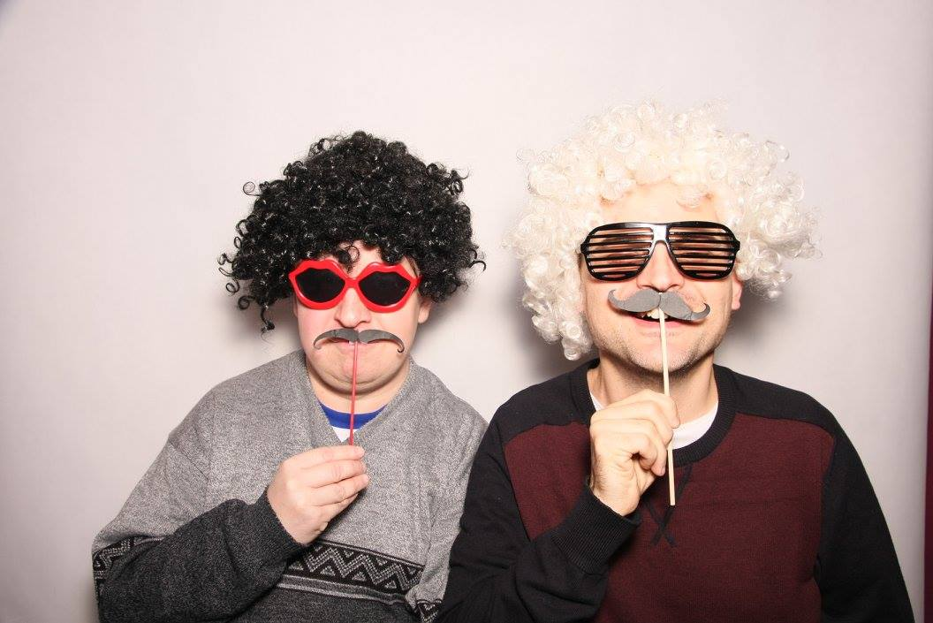
Zdjęcie 10. Uśmiechnij się- rehabilitacja z fotobudką.

Przed Świętami Wielkanocnymi w ramach rehabilitacji zajęliśmy się pracą twórczą, jak co roku przygotowaliśmy różnego rodzaju stroiki, kartki świąteczne i ozdoby związane z okresem wielkanocnym. Wszystkie prace zostały wykonane pod okiem opiekunów. Ozdoby zostały zaprezentowane na Przedświątecznym Kiermaszu Rękodzieł Osób Niepełnosprawnych organizowanym przez Urząd Marszałkowski w Katowicach. Podczas przygotowań pracownicy mieli okazję porozmawiać o tradycjach wielkanocnych, przygotowywanych potrawach, które znajdują się na wielkanocnym stole. Tego typu zajęcia mają ogromne znaczenie dla osób niepełnosprawnych, między innymi przyczyniają się do budowania dobrych relacji pomiędzy osobami zatrudnionymi w ZAZ, kształtują zdolności manualne, uczą kreatywnego myślenia, koncentracji oraz uwagi.
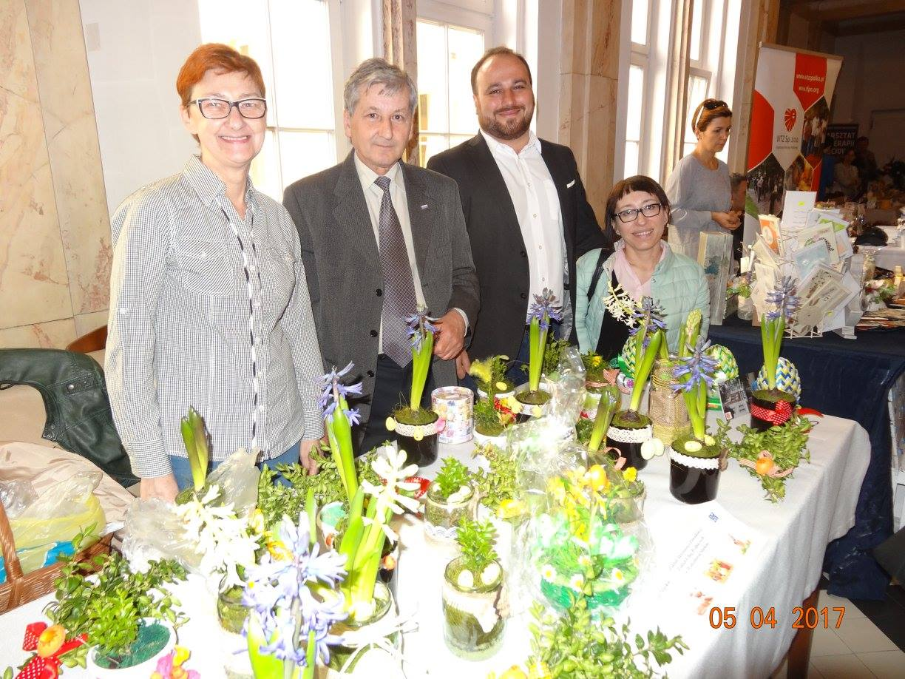
Zdjęcie 11. Przedświąteczny kiermasz Rękodzieła Osób Niepełnosprawnych.

W kwietniu 2017 roku, w auli I Liceum Ogólnokształcącego im. 14 Pułku Powstańców Śląskich w Wodzisławiu Śląskim ul. Szkolna 1 odbyły się warsztaty z zakresu seksualności osób niepełnosprawnych. Organizatorami tego przedsięwzięcia wspólnie z Zakładem Aktywności Zawodowej Zakładem Usług Pralniczych w Wodzisławiu Śląskim był Wydział Zdrowia i Polityki Społecznej Urzędu Marszałkowskiego Województwa Śląskiego oraz Katedra Zdrowia Kobiet Wydziału Nauk o Zdrowiu Śląskiego Uniwersytetu Medycznego w Katowicach. W kontekście zaobserwowanego zapotrzebowania ze strony osób niepełnosprawnych na fachową pomoc, jak również ze względu na trudności w dostępie do specjalistów, warsztaty adresowane były dla osób niepełnosprawnych, ich rodziców, opiekunów, psychologów i terapeutów z zakresu seksualności osób niepełnosprawnych. Prelegenci zakończyli spotkanie trafnym stwierdzeniem: „Osoby niepełnosprawne nie są pozbawione swojej fizyczności, a skoro nie są pozbawione swojej fizyczności to również i seksualności”.
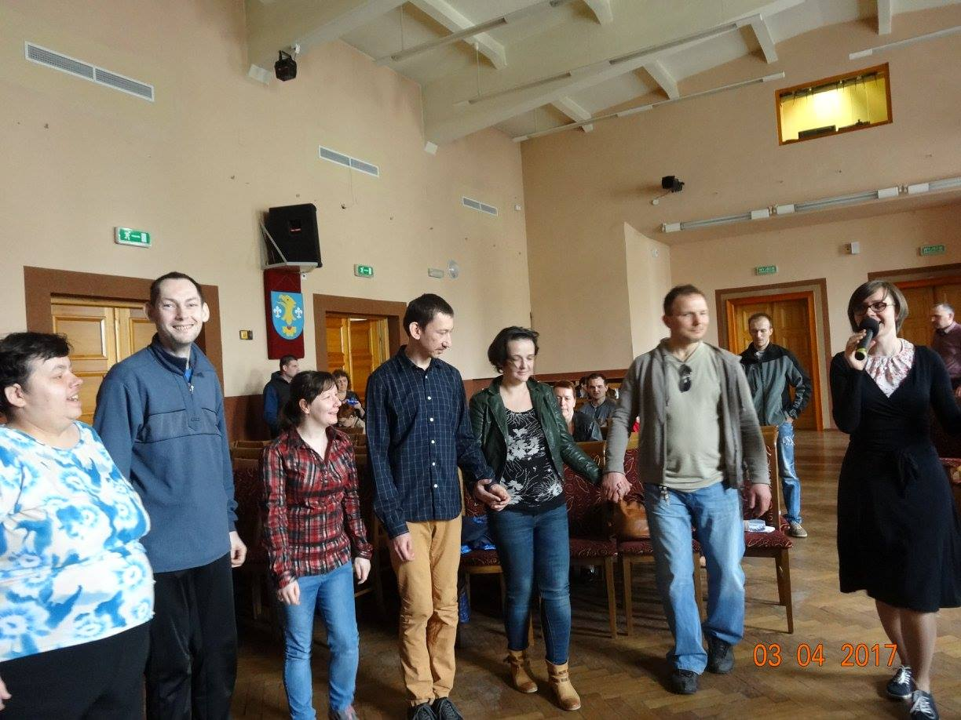
Zdjęcie 12. Warsztaty z zakresu seksualności osób niepełnosprawnych.

22 kwietnia dla pracowników ZAZ została zorganizowana wycieczka do Wołczyna. W malutkiej wiosce mieści się pracownia rękodzielnicza Cer-Bud „Centrum Edukacyjne Rękodzieła – Baza Usług Dydaktycznych”, w której odbyły się warsztaty z zakresu tworzenia witrażu oraz zajęć ceramicznych. Podczas warsztatów pracownicy zostali podzieleni na dwie grupy. Jedna z grup zapoznała się z techniką tworzenia witrażu metodą Tiffany’ego. Uczestnicy nauczyli się szlifować szkło, poznali niezbędne do tego narzędzia, nauczyli się bezpiecznie je użytkować i samodzielnie wykonali swój pierwszy witraż. W tym czasie druga grupa uczestniczyła w zajęciach ceramicznych. Gdzie omówione zostały sposoby wydobycia gliny, różne techniki tworzenia naczyń glinianych, suszenia i wypalania. Następnie pracownicy samodzielnie toczyli swoje wyroby przy kole garncarskim o napędzie elektrycznym. Po zajęciach mieli okazję przejażdżki dłużycą wiejską po okolicy Stobrawskiego Parku Krajobrazowego a na zakończenie odbyło się pieczenie kiełbasek. Wyjazd do Wołczyna była dobrą okazją do wręczenia prezentu urodzinowego naszemu byłemu pracownikowi Piotrkowi, który został odwiedzony w DPS Gierałcice, gdzie został umieszczony przez Sąd. Dzięki uprzejmości sponsora Nordbike Centrum Rowerowe w Rybniku Piotrek otrzymał wymarzony prezent. Rower był strzałem w dziesiątkę. Dodatkowo pracownicy zorganizowali zbiórkę w Zakładzie na niezbędny zestaw do przejażdżek rowerowych tj. kask, rękawiczki, itp.

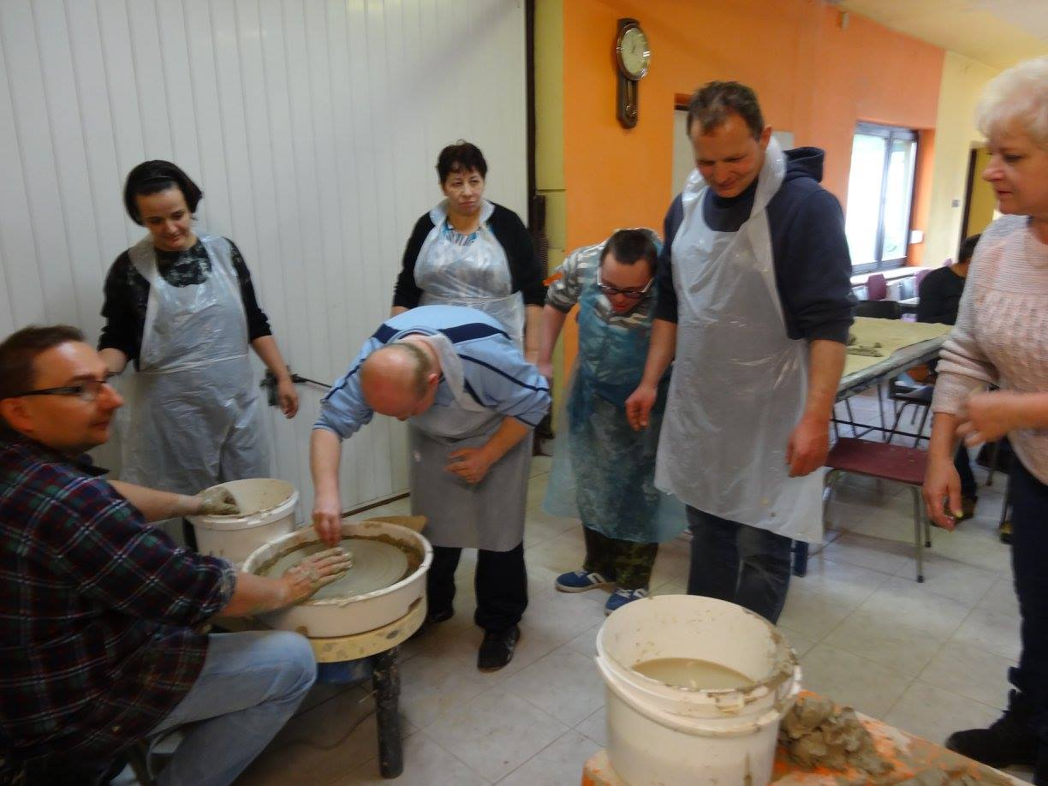
Zdjęcie 13. Warsztaty w Centrum Edukacyjnym Rękodzieła.

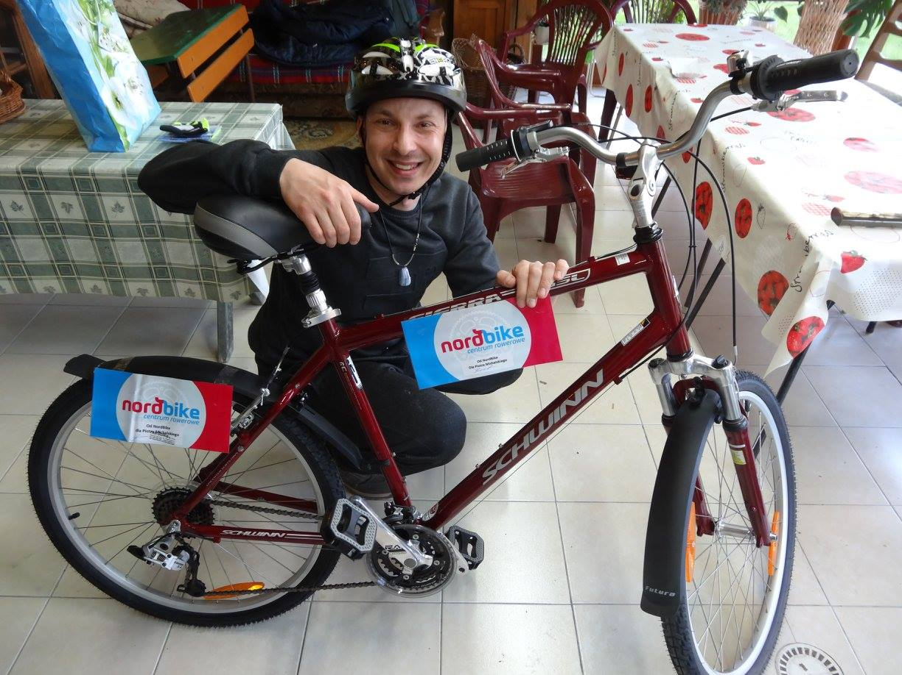
Zdjęcie 14. Prezent urodzinowy dla Piotrka.
Początkiem czerwca odbyła się już XV Powiatowa Olimpiada Osób Niepełnosprawnych, gdzie i w tym roku nie mogło zabraknąć pracowników ZAZ. Uczestnicy mogli uczestniczyć w takich dyscyplinach jak: konkurencje indywidualne, pchnięcie kulą, bieg sprinterski na 30 m., strzały do bramki itp. Poza atrakcjami sportowymi była część artystyczna. Na zakończenie każdy z uczestników zawodów otrzymał medal, drużynowy pamiątkowy dyplom oraz puchar.

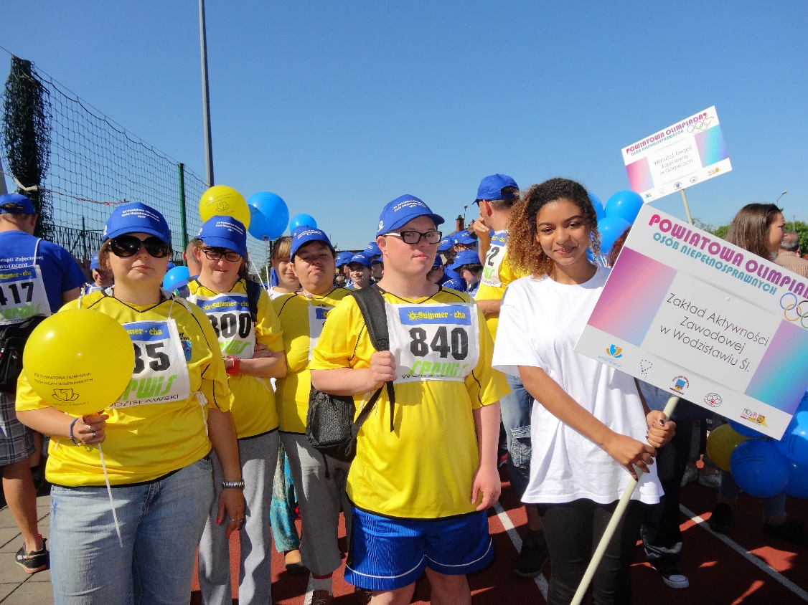
Zdjęcie 15. XV Powiatowa Olimpiada Osób Niepełnosprawnych.
Bicie rekordu Guinnessa w nauce tańca, przejażdżki motocyklami, występy artystyczne - to niektóre z licznych atrakcji Pikniku Integracyjnego Osób Niepełnosprawnych. Piknik to największe w regionie śląskim wydarzenie promujące spotkanie, integrację i zabawę z udziałem osób z niepełnosprawnością. Siódma edycja imprezy odbyła się 21 czerwca na terenie Ośrodka Wypoczynkowego ,,Olza" w powiecie wodzisławskim. Celem pikniku było wspólne spędzanie wolnego czasu, propagowanie aktywności fizycznej na wolnym powietrzu, prezentacja programów artystycznych, a przede wszystkim zabawa. Podczas trwania imprezy podjęto próbę pobicia rekordu Guinnessa w „największej lekcji samby”, którego Zakład Aktywności Zawodowej był pomysłodawcą.
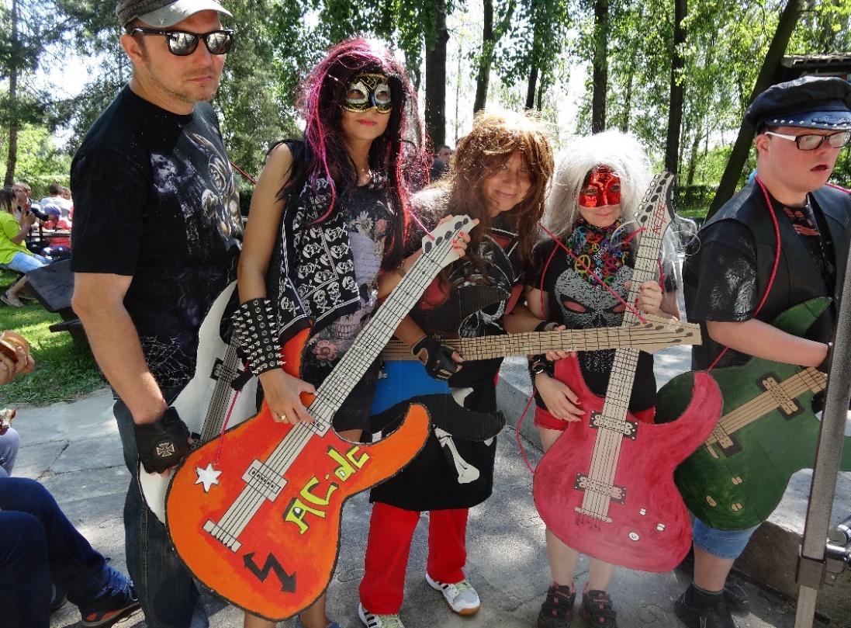
Zdjęcie 16. VII Śląski Piknik Integracyjny Osób Niepełnosprawnych.

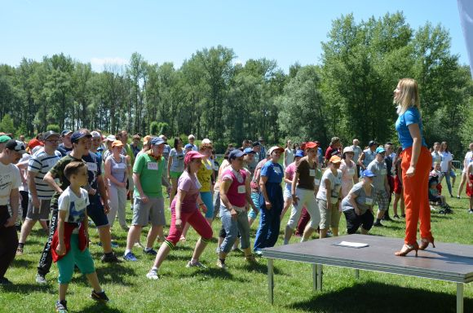
Zdjęcie 17. Próba pobicia rekordu Guinnessa w lekcji samby.

Jak co roku zakład dla swoich pracowników organizuje spotkanie pracownicze. W lipcu 2017r. uczestnicy bawili się w „TAAKA RYBA’’ w Suminie. Integracja pracowników ma na celu zbudowanie i umocnienie pozytywnych relacji nie tylko pomiędzy pracownikami, ale także na linii pracownik-pracodawca. Jest ona przydatna we wzajemnym motywowaniu, kreowaniu stosunków opartych na wzajemnej pomocy i wsparciu. Oprócz tego to po prostu dobra zabawa, a także forma odpoczynku. Dobrze zorganizowana integracja to czas, w którym zespół może się lepiej poznać i porozmawiać o czymś innym niż kwestie zawodowe.
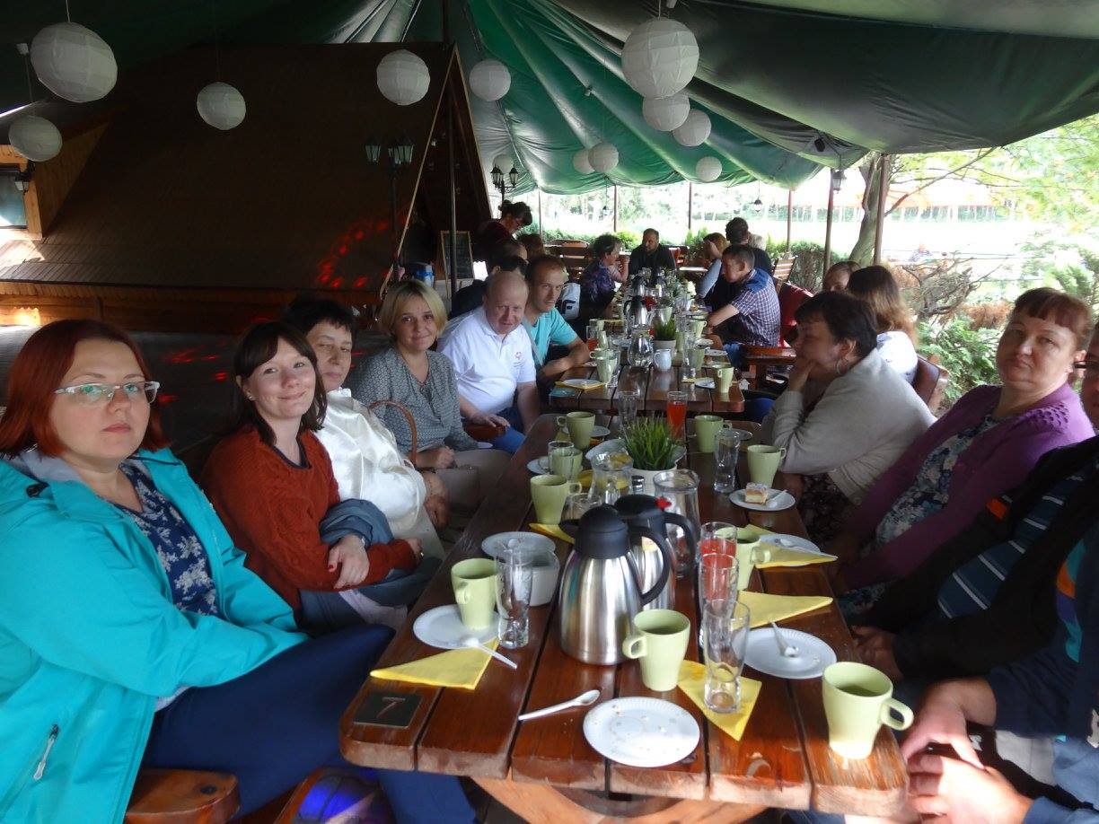
Zdjęcie 18. Spotkanie pracownicze w „ TAAKA RYBA” w Sumienie.

Już po raz kolejny pracownicy Zakładu mieli okazję uczestniczyć w koncercie bluesowym. Celem koncertu „Blues dla Niepełnosprawnych” jest nie tylko integracja osób niepełnosprawnych ze środowiskiem lokalnym, ale także możliwość aktywnego uczestnictwa w kulturze poprzez udział w koncertach zespołów z czołówki polskiej sceny bluesa. Jak co roku zabawa była udana.
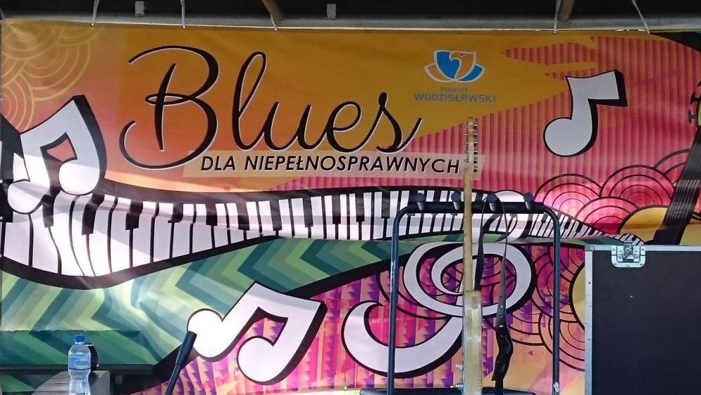
Zdjęcie 19. Blues dla Niepełnosprawnych.
Od października 2017 roku w każdą środę pracownicy w ramach rehabilitacji uczęszczają na zajęcia taneczne, które odbywają się w profesjonalnym studio tańca. Powszechnie taniec jest postrzegany jako forma rozrywki. Jednak dzisiejsza medycyna odkryła terapeutyczne działanie muzyki i ruchu na psychikę człowieka. Tańczyć może każdy, bez względu na wiek i stopień sprawności. Ćwiczenia na miarę własnych możliwości fizycznych przynoszą maksimum efektu. Taniec poprawia samopoczucie, jest sposobem na uwolnienie się od codziennych napięć. To także odskocznia od szarej rzeczywistości – nawiązywanie kontaktów towarzyskich jest bardzo potrzebne ludziom. Rytmiczne ruchy w takt muzyki odprężają, redukują napięcie mięśniowe i dają poczucie kontroli nad własnym ciałem, a dodatkowo pozwalają uwolnić i odreagować nagromadzone emocje oraz uzyskać równowagę wewnętrzną.
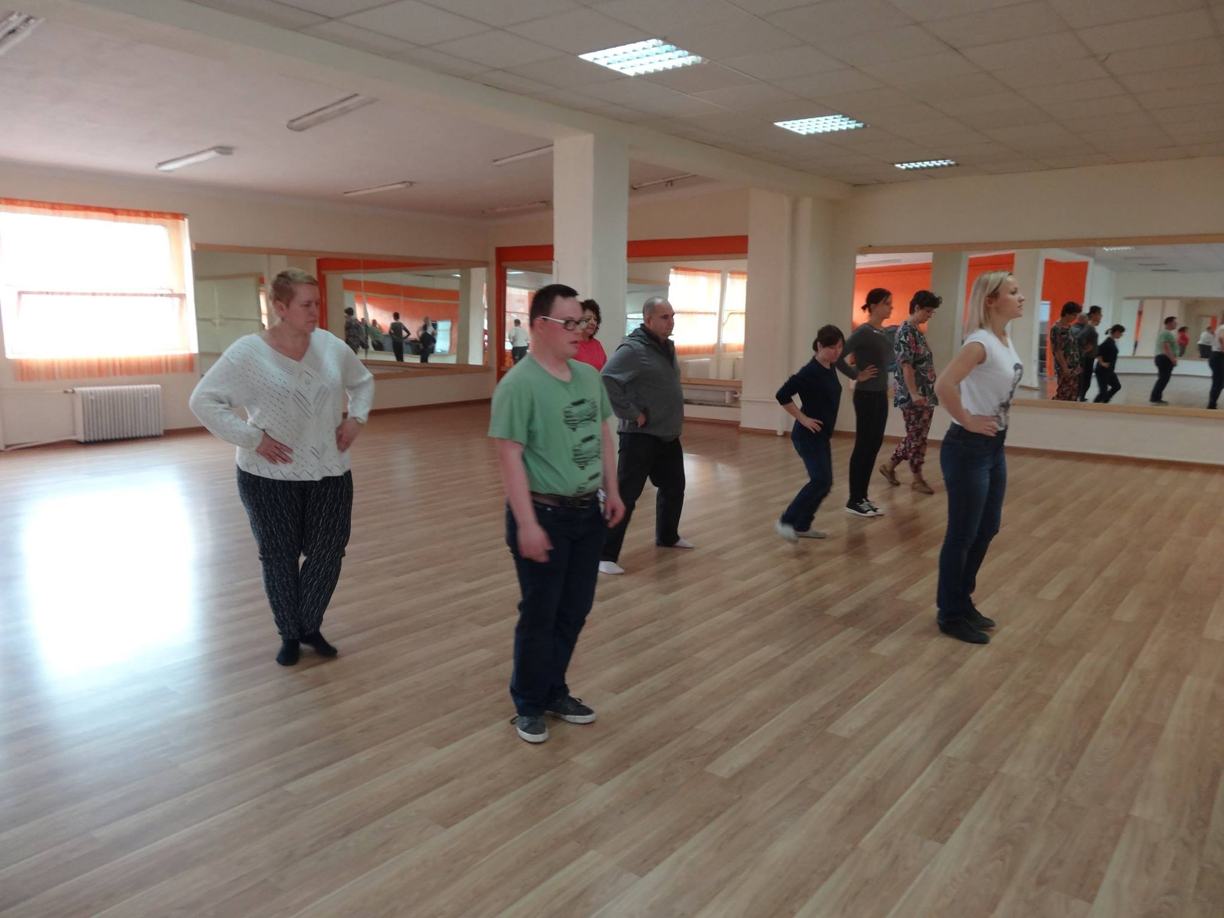
Zdjęcie 20. Przygoda z tańcem- szczególna forma rehabilitacji.

Jak zachować się w sytuacji zagrożenia zdrowia i życia? Co zrobić, jeśli jest się świadkiem wypadku drogowego? Zakład Aktywności Zawodowej zorganizował dla pracowników warsztaty z zakresu pierwszej pomocy z udziałem ratownika medycznego. Coraz więcej osób ma świadomość, jak ważna na co dzień jest znajomość zasad udzielania pierwszej pomocy. Celem warsztatów jest oswojenie uczestników z ideą pomagania oraz nabycie przez pracowników praktycznych umiejętności na temat tego jak należy zachować się w sytuacjach zagrożenia życia i zdrowia oraz jakie czynności należy podjąć udzielając pomocy poszkodowanym z różnymi urazami.
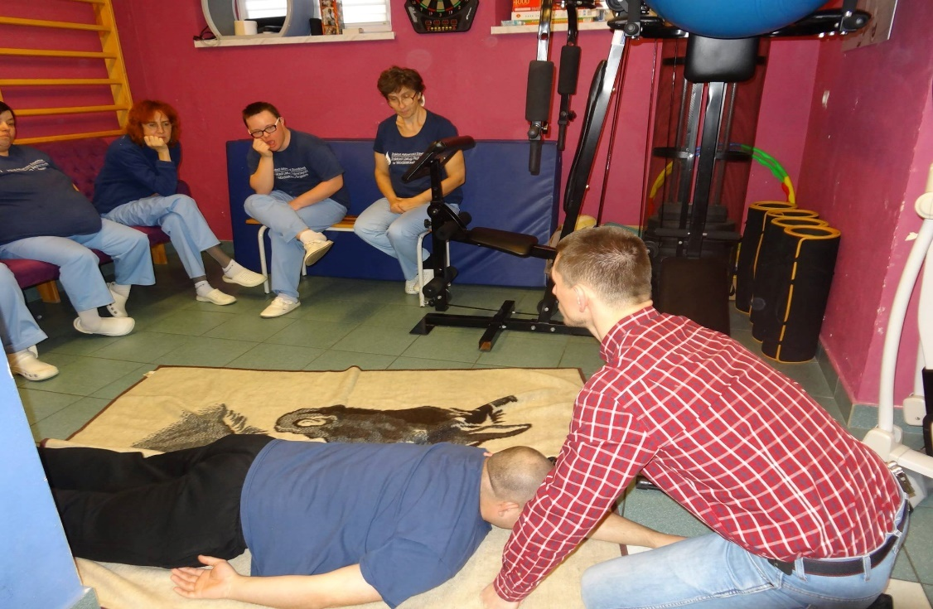
Zdjęcie 21. Warsztaty z zakresu pierwszej pomocy prowadzone przez ratownika medycznego.

22 listopada 2017r. pracownicy Zakładu wybrali się do Multikina w Rybniku na świąteczną komedię „Listy do M 3”. Gwiazdorska obsada, humor, wzruszenia, przebojowa muzyka oraz bohaterowie, których nie da się lubić. Film odprężył każdego widza i pomógł choć na chwilę zapomnieć o rzeczywistości.
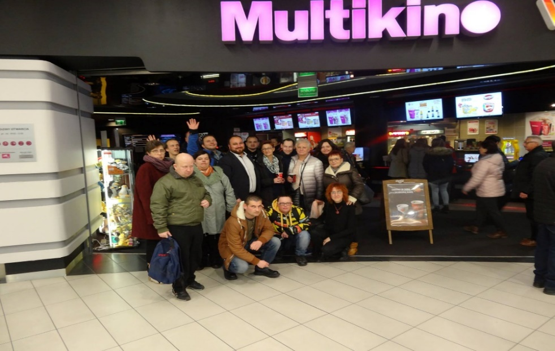
Zdjęcie 22. Wyjście do kina.

W związku ze zbliżającymi się Świętami Bożego Narodzenia pracownicy zakładu w ramach zajęć rehabilitacji przygotowali różnego rodzaju upominki i ozdoby świąteczne. Celem zajęć jest usprawnienie manualne, ćwiczenia koordynacji oka i ręki, ćwiczenia spostrzegawczości i uwagi, a ich rola wiąże się z wdrażaniem do zachowania czystości, ładu i porządku z kształtowaniem pożytecznych nawyków, uczeniem oszczędnego gospodarowania materiałami, a także zdobywania prostych umiejętności potrzebnych w życiu. Przygotowane ozdoby zostały rozdane naszym pracowniom oraz klientom Zakładu w formie upominków.
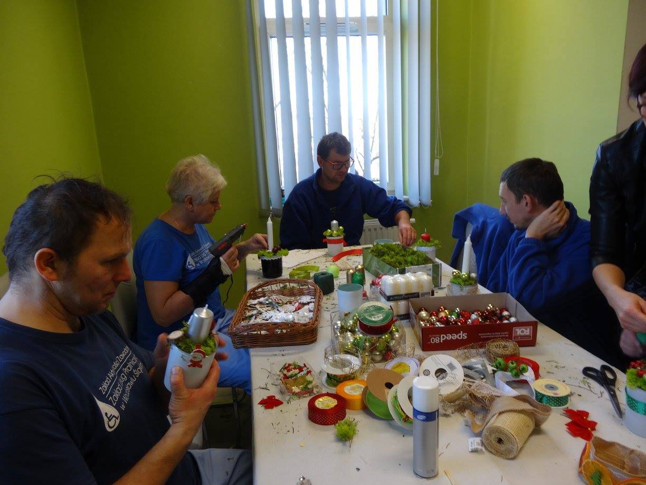
Zdjęcie 23. Wykonywanie świątecznych ozdób w ramach zajęć rehabilitacyjnych.

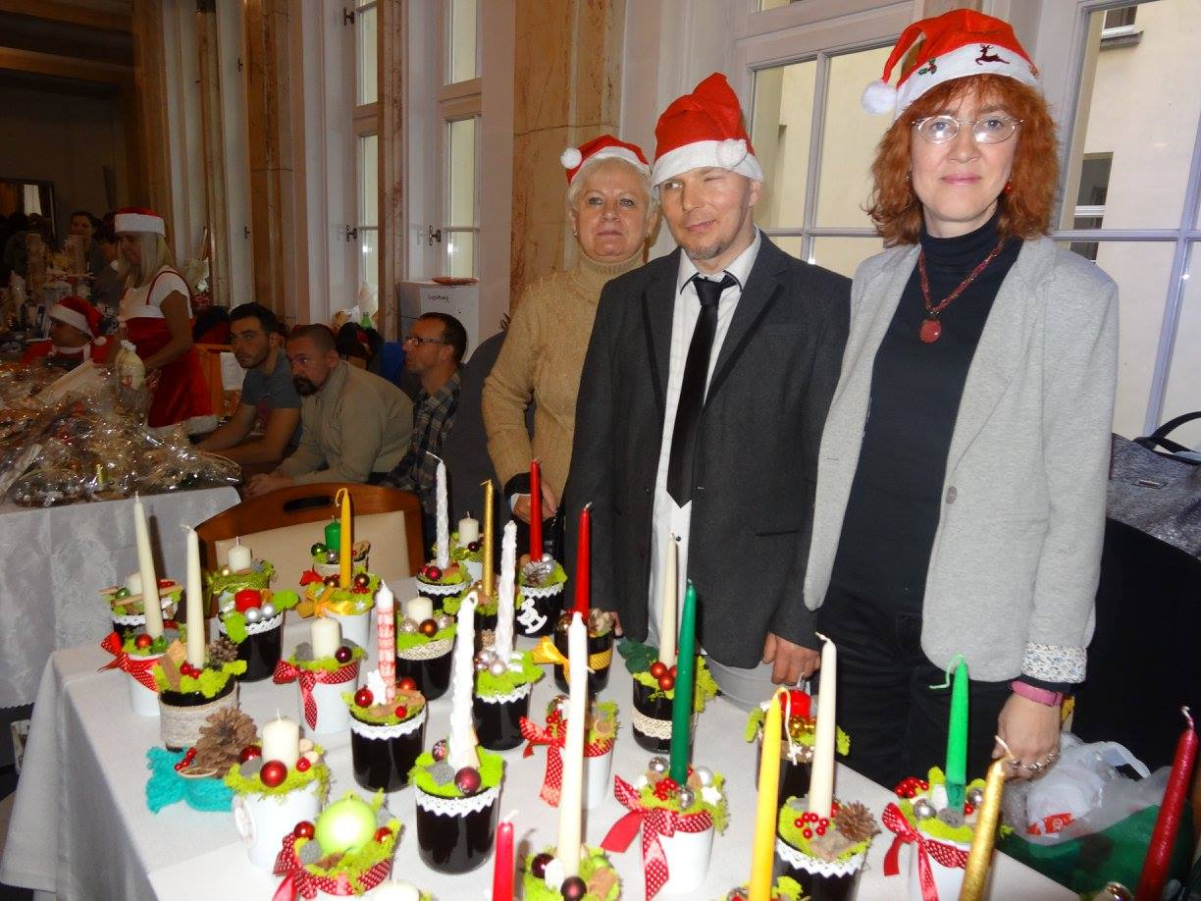
Zdjęcie 24. Bożonarodzeniowy Przedświąteczny Kiermasz Rękodzieła Osób Niepełnosprawnych
Jednym ze sposobów na oderwanie grupy pracowników od codziennych obowiązków jest organizacja spotkania integracyjnego. Takie wydarzenia motywują do pracy oraz pełnią istotną rolę w budowaniu atmosfery w zespole. Przed nami święta Bożego Narodzenia. Tyle razy je przeżywaliśmy, a przecież zawsze czekamy na nie z radością i nadzieją. Szczególnym momentem tych świąt jest Wigilia. Wigilijny wieczór jest bodaj najbardziej wzruszającym i uroczystym wieczorem roku. Rok 2017 w Zakładzie zakończono uroczystym spotkaniem wigilijnym, które miało na celu podtrzymanie polskiej tradycji.
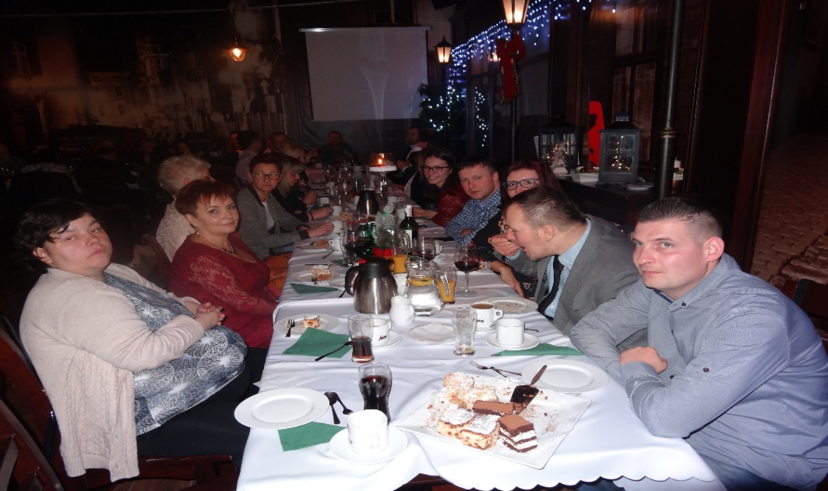
Zdjęcie 25. Spotkanie wigilijne.

VII. Działalność rehabilitacyjno-zdrowotna

Zgodnie z ustawą o rehabilitacji zawodowej i społecznej oraz zatrudnianiu osób niepełnosprawnych, ZAZ spełnia warunki ustawy tj. zapewnia doraźną i specjalistyczną pomoc, opiekę medyczną, poradnictwo i usługi rehabilitacyjne. W związku z powyższym w czasie pracy zakładu obecna jest pielęgniarka, zapewniająca doraźną opiekę medyczną. Ponadto Zakład zapewnia pracownikom specjalistyczną opiekę medyczną, również poprzez finansowanie wizyt u lekarzy specjalistów.
Pracownicy ZAZ biorą udział w zajęciach organizowanych na sali rehabilitacyjnej oraz w terenie, które pozwalają na rozładowanie emocji, rozluźnienie i odprężenie. Rehabilitacja na świeżym powietrzu polega głównie na spacerach i grach zespołowych. Zajęcia w sali rehabilitacyjnej opierają się przede wszystkim na ćwiczeniach z wykorzystaniem specjalistycznego sprzętu rehabilitacyjnego, w formie fizykoterapii. Podczas kinezyterapii niepełnosprawni wykonują ćwiczenia gimnastyczne na urządzeniach takich jak: atlas, bieżnia, rowerek, drabinki oraz inne sprzęty przydatne do ćwiczeń ruchowych. Osoby niepełnosprawne mogą również korzystać z zajęć z zakresu relaksacji, wizualizacji oraz ćwiczeń opracowanych indywidualnie. Ma to na celu właściwe stymulowanie rozwoju organizmu, rozwój sprawności psychofizycznej, kształtowanie korzystnych nawyków ruchowych, korekcję oraz kompensację odchyleń i braków rozwojowych. Każdy uczestnik ma indywidualny tok usprawniania, z uwzględnieniem zaleceń i orzeczeń lekarskich. Rehabilitacja obejmuje, także różnego rodzaju zajęcia z zakresu treningu umiejętności interpersonalnych, koncentracji uwagi, zajęć integracyjnych w grupie. A także zajęcia plastyczne, które poprzez różnorodność i atrakcyjność zastosowanych technik plastycznych mają wpływ na rozwój manualny osób niepełnosprawnych. Ponadto tego typu zajęcia w grupie pomagają osobom niepełnosprawnym nabyć umiejętności pójścia na kompromis, koordynacji planów i pomysłów, współpracy. Osoby bardziej zdolne manualnie pomagają mniej zdolnym, co wpływa korzystnie na wzajemne kontakty społeczne. Dla wielu zapał kolegów staje się bodźcem do własnej aktywności, zachęca ich do działania oraz dodaje odwagi.
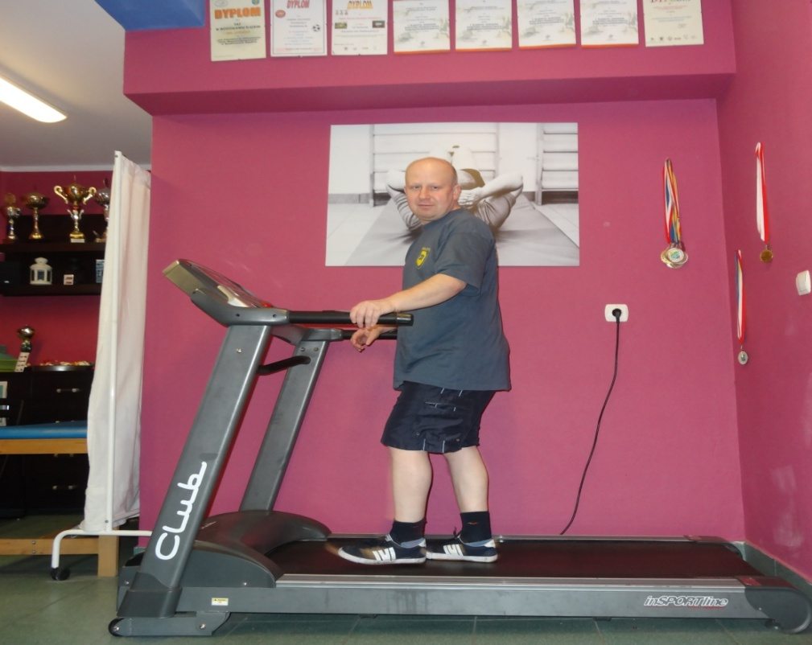
Zdjęcie 26. Sala rehabilitacyjna.

VIII. Działalność marketingowa

Zakład Aktywności Zawodowej działa w trudnym sektorze gospodarczym. Na rynku pojawia się coraz więcej konkurencyjnych dużych firm prywatnych świadczących usługi pralnicze, a klienci są coraz bardziej wymagający. W tym celu podejmuje się działania polegające na prowadzeniu rozmów z klientami, monitorując w ten sposób jakość świadczonych usług. ZAZ współpracuje także z mediami (prasa, radio, tv), trafiając w ten sposób do potencjalnych odbiorców. Tym sposobem Zakład chce pokazać szerszej społeczności „życie” Zakładu Aktywności Zawodowej oraz udowodnić, że osoba niepełnosprawna jest pełnowartościowym pracownikiem. Zakład wykorzystuje różne możliwości, żeby trafić do klienta.
Zakład Aktywności Zawodowej zorganizował konkurs Wielkanocny „Pisanki, kraszanki, jajka malowane…”. Konkurs adresowany był do osób niepełnosprawnych w wieku od 5 lat do 24 lat przy współpracy z opiekunem, rodzicem lub rodzeństwem. Prace mogły być wykonane techniką dowolną i materiałami plastycznymi, ważne aby w efekcie końcowym praca była w kształcie jaja. Konkurs cieszył się ogromnym powodzeniem. Decyzja o tym kogo wyróżnić nie należała do łatwych, ponieważ każde jajko było piękne, jedyne w swoim rodzaju. Jury w składzie pracowników Zakładu Aktywności Zawodowej Zakładu Usług Pralniczych w Wodzisławiu Śląskim oceniała prace w kategoriach wiekowych 5-12 roku życia oraz 13-24 roku życia.
Pracownicy Zakładu w ramach rehabilitacji z okazji świąt lub innych uroczystości przygotowują różnego rodzaju ozdoby, dekoracje, upominki, które w ramach promocji Zakładu są rozdawane klientom pralni oraz mieszkańcom powiatu wodzisławskiego. W ten sposób Zakład łączy dwa w jedno rehabilitację oraz działania marketingowe. Uświadamia mieszkańcom powiatu o istnieniu tak wyjątkowej pralni.

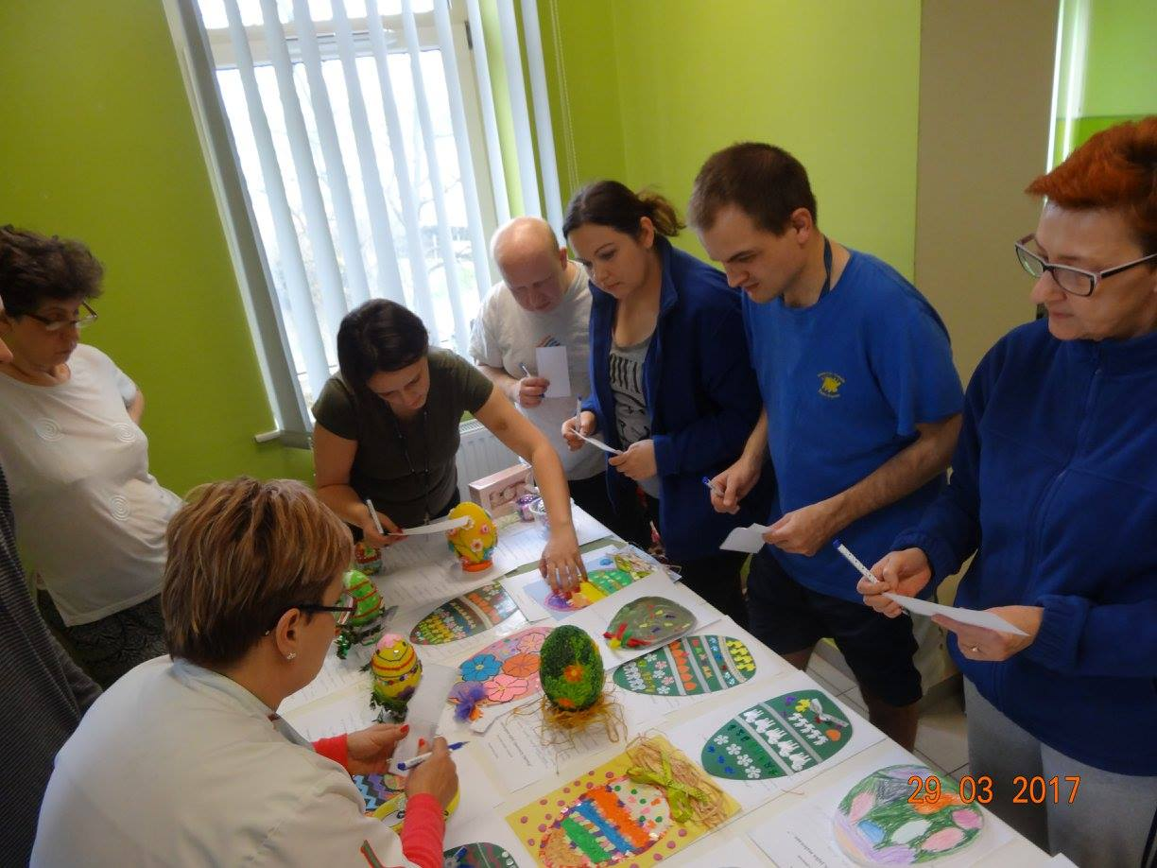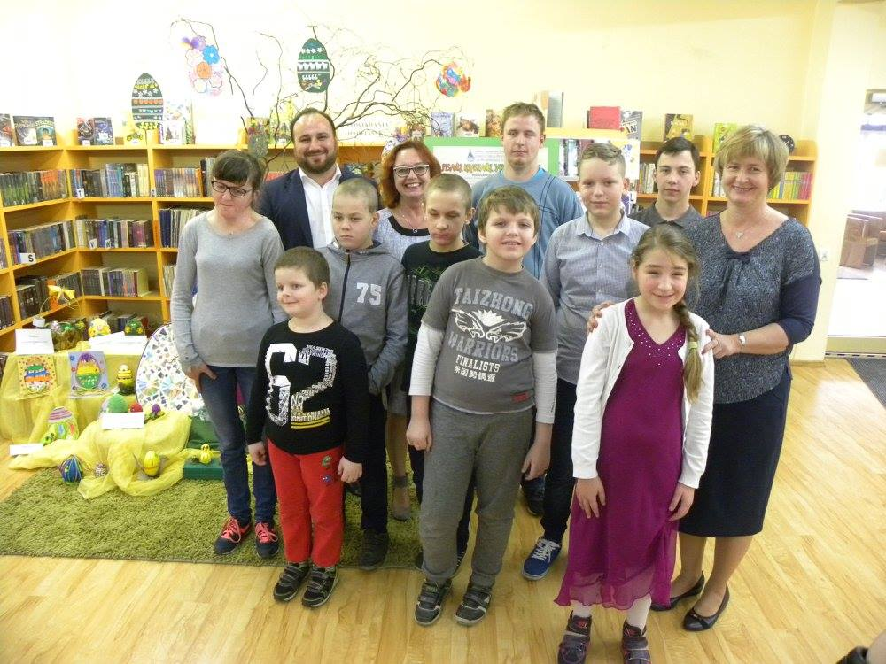
Zdjęcie 27. Promocja Zakładu.

IX. Przychody ZAZ

Wpływy Zakładu w 2017 roku wyniosły 1.954.854,62 zł (słownie: jeden milion dziewięćset pięćdziesiąt cztery tysiące osiemset pięćdziesiąt cztery złote 62/100). Źródła finansowania Zakładu przedstawiały się następująco:
- środki Państwowego Funduszu Rehabilitacji Osób Niepełnosprawnych – 1 029 654,65 zł (jeden milion dwadzieścia dziewięć tysięcy sześćset pięćdziesiąt cztery złote 65/100);
- środki z budżetu Samorządu Województwa Śląskiego – 61 050,00 zł
(sześćdziesiąt jeden tysięcy pięćdziesiąt złotych 00/100);
- dotacja przedmiotowa z Powiatu – 145 000,00 zł (sto czterdzieści pięć tysięcy złotych 00/100),
- dotacja celowa z Powiatu – 20 000,00 zł ( dwadzieścia tysięcy złotych 00/100)
- środki otrzymane z PFRON w ramach realizacji „Programu wyrównywania różnic między regionami III” przekazane przez Powiat- 79 200,00 ( siedemdziesiąt dziewięć tysięcy dwieście złotych 00/100)
- wypracowane przychody własne – 619 949,97 zł ( sześćset dziewiętnaście tysięcy dziewięćset czterdzieści dziewięć złotych 97/100);

Wykres 2. Wpływy Zakładu w 2017 r. z podziałem na źródła finansowania.

Wydatki w 2017 roku wyniosły 1 927 130,07 zł (słownie: jeden milion dziewięćset dwadzieścia siedem tysięcy sto trzydzieści złotych 07/100).
Główne pozycje dotyczące wydatków to:
- wynagrodzenia osobowe;
- wynagrodzenia bezosobowe;
- ubezpieczenia społeczne;
- zakup materiałów i energii (środki piorące, środki czystości, paliwo, materiały biurowe, opłaty za zużycie prądu, wody, gazu itp.);
- podatki i opłaty (podatek od nieruchomości, opłaty i składki związane z ubezpieczeniem mienia, podatek VAT);
- usługi (prawnicze, informatyczne, pielęgniarskie, telekomunikacyjne, pocztowe, remontowe, badania lekarskie, wywóz odpadów komunalnych itp.);
- pozostałe koszty rodzajowe (koszty delegacji służbowych, zakup odzieży dla pracowników oraz wody, szkolenia pracowników, ZFŚS itp.);
- zakupy inwestycyjne (samochód).

Wykres 3. Wydatki funkcjonowania Zakładu Aktywności Zawodowej Zakładu Usług Pralniczych w 2017 roku.

W porównaniu z ubiegłymi latami znacznie wzrosły koszty wynagrodzeń pracowniczych, wynika to przede wszystkim ze wzrostu płacy minimalnej. Wzrost kosztów dotyczących opłat eksploatacyjnych bezpośrednio związany jest z ciągłym wzrostem świadczonych usług pralniczych oraz rozwojem pralni. W porównaniu z poprzednimi latami budżet Zakładu kształtuje się następująco:

Wykres 4. Wpływy Zakładu w latach 2011-2017.

Wykres 5. Dotacja przedmiotowa przekazana przez Powiat Wodzisławski w latach 2011 – 2017.

Jednym ze źródeł finansowania Zakładu Aktywności Zawodowej Zakładu Usług Pralniczych w Wodzisławiu Śl. są środki własne pochodzące ze sprzedaży usług. Z przedstawionego poniżej wykresu wynika, że z roku na rok w Zakładzie utrzymuje się tendencja wzrostowa. Zwiększenie sprzedaży usług w latach 2011 - 2017 roku, było wynikiem zastosowania odpowiedniej strategii, technik sprzedaży oraz pomysłowości.

Wykres 6. Przychody netto ze sprzedaży usług w latach 2011 – 2017.

Jak w każdej branży są miesiące lepsze i gorsze, a ten cykl koniunkturalny możemy również zaobserwować w Zakładzie. Mimo to, z roku na rok odnotowany jest stały wzrost sprzedaży.

Wykres 7. Przychody netto ze sprzedaży usług w 2016 i 2017 roku.

Wykres 8. Przychody netto ze sprzedaży usług ZAZ w 2016 r. i 2017 r. w rozbiciu na klientów indywidualnych oraz firmy.

Powyższy wykres przedstawia sprzedaż usług pralniczych dla firm oraz klientów indywidualnych w latach 2016 i 2017. Dzięki skutecznej reklamie oraz podjętym działaniom mającym na celu pozyskanie nowych klientów, sprzedaż usług dla firm wzrosła o około 15% w stosunku do 2016 roku. Skutkiem podjętych działań, było podpisanie umów z nowymi klientami spoza powiatu wodzisławskiego. Zakład głównie nastawiony jest na świadczenie usług dla klientów instytucjonalnych. Należy również wspomnieć, że obecnie Zakład nie pozyskuje już nowych zleceń, skupia się na obecnych klientach i ich satysfakcji z wykonanej usługi.

X. Zakładowy Fundusz Aktywności

Środki Zakładowego Funduszu Aktywności znajdują się na wyodrębnionym rachunku bankowym prowadzonym przez jednostkę. Zakładowy Fundusz Aktywności tworzy się ze środków, o których mowa w art. 31 ust. 4 ustawy o rehabilitacji zawodowej i społecznej oraz zatrudnianiu osób niepełnosprawnych (Dz. U. z 2016 r. poz. 2046 z późn. zm.) oraz art. 38 ust. 2 pkt 2 lit. b ustawy z dnia 26 lipca 1991 r. o podatku dochodowym od osób fizycznych (Dz. U. z 2016 r., poz. 2032, z późn. zm.).
Fundusz ten może być wykorzystywany na wydatki związane m. in. z:
- usprawnianiem i dodatkowym oprzyrządowaniem stanowisk pracy,
- zakupem sprzętu i wyposażenia pomagającym osobie niepełnosprawnej w samodzielnym życiu i uczestnictwie w życiu społecznym w lokalnym środowisku,
- dokształcaniem, przekwalifikowaniem i szkoleniem,
- rekreacją i uczestnictwem osób niepełnosprawnych w życiu kulturalnym.
- pomocą w zaspokajaniu innych potrzeb socjalnych i związanych z rehabilitacją społeczną.
Na początku 2017 roku stan konta Zakładowego Funduszu Aktywności wynosił 49 251,59 zł W trakcie roku budżetowego odnotowano następujące wpływy:
- z podatku dochodowego od osób fizycznych 80 076,00 zł,
- z podatku od nieruchomości 13 515,00 zł,
- inne wpływy 6 520,00 zł.
Łącznie na rachunku bankowym Zakładowego Funduszu Aktywności w 2017 roku zgromadzono środki finansowe w wysokości 149 362,59 zł.
W 2017 roku środki ZFA przeznaczono przede wszystkim na: zakup klimatyzacji, sfinansowanie wyjazdów rekreacyjnych osób niepełnosprawnych, uczestnictwo w życiu kulturalnym oraz organizację spotkań integracyjnych. Łączna kwota wydatkowanych środków z ZFA wyniosła 65 121,89 zł. Saldo na dzień 31.12.2017 rok na rachunku bankowym Zakładowego Funduszu Aktywności wyniosło 84 240,70 zł, jest to efektem oszczędności w celu dalszej realizacji inwestycji zaplanowanej na 2018 rok tj. zakup i instalacja nowego magla w pomieszczeniach pralni, które ma na celu polepszenie świadczonych usług jak i warunków pracy osobom niepełnosprawnym.

Wykres 9. Wpływy i wydatki środków Zakładowego Fundusz Aktywności w latach 2011 – 2017.

Podsumowanie

W pierwszym, etycznym, wymiarze praca jest dobrem sama w sobie, jako że w niej wyraża się godność człowieka oraz jego twórcza natura. W drugim wymiarze, użytkowym, praca jest środkiem służącym do zaspokajania innych potrzeb, nie tylko materialnych, bowiem pozwala także człowiekowi rozwijać i nabywać nowe umiejętności oraz umożliwia utrzymywanie kontaktów z innymi ludźmi. Ponadto praca buduje poczucie własnej wartości i tożsamości. Z pracą wiąże się także podział czasu życia jednostki na część przeznaczoną na aktywność zawodową i tę drugą, przeznaczoną na wypoczynek lub świętowanie. Zdobycie i wykonywanie zawodu decyduje o miejscu w strukturze społecznej, jest wynikiem indywidualnego wysiłku, umiejętności i zdobytej wiedzy. Dla osób niepełnosprawnych, praca, oprócz wyżej wymienionych aspektów, posiada dodatkowe, specyficzne dla ich sytuacji życiowej znaczenie. Aktywność osób niepełnosprawnych na rynku pracy jest z jednej strony utrudniona z powodu ograniczeń somatycznych i dyskomfortu spowodowanego gorszym samopoczuciem, a z drugiej strony z powodu niskich kwalifikacji osób niepełnosprawnych oraz o wiele niższego poziomu wykształcenia, niż pozostałych osób czynnych zawodowo. Stąd osoby zatrudnione w Zakładzie wykazują zwiększone potrzeby w zakresie rehabilitacji zawodowej tj. poprzez kształtowanie świadomości osób niepełnosprawnych pod kątem wymagań na rynku pracy; umożliwienie osobom niepełnosprawnym przekwalifikowanie, nabycie nowych umiejętności oraz doświadczenia zawodowego; wsparcie przedsiębiorczości osób niepełnosprawnych. Działanie powyższe staramy się realizować w ramach rehabilitacji w ZAZ. Istotną kwestią jest zachęcanie osób niepełnosprawnych do podejmowania różnych form aktywności zawodowej, które mają na celu kształtowanie u nich świadomości i postaw prospołecznych oraz przyczynianie się do zaspokajania potrzeby sukcesu i samorealizacji.
Większość osób zatrudniona w Zakładzie Aktywności Zawodowej Zakładzie Usług Pralniczych to osoby bez większego doświadczenia zawodowego. Na dzień 31.12.2017 roku w Zakładzie pracowały 34 osoby niepełnosprawne, co stanowi ponad 71% ogółu pracowników, zatrudnionych na stanowiskach: pracz, prasowacz, sprzątacz, recepcjonista, maglarz. Do zakresu obowiązków podejmowanych przez osoby niepełnosprawne zatrudnione w ZAZ wchodzi w szczególności: maglowanie, prasowanie, sortowanie odzieży, pranie, liczenie asortymentu, pakowanie asortymentu, obsługa klienta i wiele innych prac. Wszystkie osoby niepełnosprawne podlegają kadrze, która koordynuje ich pracę.
Korzystanie z usług pralniczych proponowanych przez Zakład Aktywności Zawodowej Zakład Usług Pralniczych nadaje im społecznego charakteru, dzięki temu instytucje publiczne mogą połączyć strategie wsparcia zatrudniania osób niepełnosprawnych z realizacją zadań pożytku publicznego. Korzystanie z usług firmy tj. ZAZ-u zatrudniającej osoby niepełnosprawne, przekłada się na budowanie pozytywnego wizerunku powiatu wodzisławskiego jako społecznie odpowiedzialnej i wrażliwej instytucji. Dodatkowo tak wydatkowane przez powiat środki publiczne generują lepszą stopę zwrotu tzn. dają wsparcie dla zatrudnienia, a nie do bezrobocia. Zakład Aktywności Zawodowej Zakład Usług Pralniczych w Wodzisławiu Śląskim jest podmiotem często wykazującym większy wysiłek i zaangażowanie w jakość wykonywanej usługi i satysfakcję klienta w porównaniu do przedsiębiorstwa niezatrudniającego osób niepełnosprawnych. Dobre praktyki w zatrudnianiu osób niepełnosprawnych mogą skutecznie zachęcać firmy do rozwijania społecznie odpowiedzialnych zachowań, przyczyniać się do promowania możliwości zatrudnienia osób wykluczonych społecznie, integracji społecznej.
Pomimo nasilającej się konkurencji oraz rosnących wymagań konsumenckich co do jakości wykonanej usługi, przy jednoczesnym oczekiwaniu utrzymania niskiej ceny, a także trudnej sytuacji na rynku lokalnym, Zakład w 2017 roku odnotował 15% wzrost sprzedaży usług. Poza różnorodnym działaniem marketingowym stosujemy reklamę polegającą na pozytywnej opinii klienta. Jest to reklama najtrudniejsza, ale i najbardziej skuteczna. Jeżeli klient będzie mógł skorzystać z naszych usług, które nie odbiegają w żaden sposób, od jakości świadczonych usług przez inne firmy pralnicze na rynku, zaanonsuje nas innym osobom czy firmom. Taka forma reklamy wymaga jednak czasu. Chcemy zachęcać do korzystania z naszych usług wysoką jakością, profesjonalizmem i ceną.
W ramach rehabilitacji społecznej prowadzanej w Zakładzie często zachęcamy osoby niepełnosprawne, aby korzystały z możliwości integracji ze społecznością lokalną. Wykorzystujemy do tego środki finansowe z zakładowego funduszu aktywności, organizujemy osobom wyjścia na naukę tańca, wyjazdy, imprezy integracyjne. Wszystko po to aby w jak największym stopniu przygotować ich do podjęcia pracy na otwartym rynku.
Zakład Aktywności Zawodowej Zakład Usług Pralniczych jest jednostką specyficzną, finansowaną z dotacji zewnętrznych oraz dochodów własnych. Dzięki temu może funkcjonować i stwarzać odpowiednie warunki pracy dla osób najmocniej niepełnosprawnych, których szanse na zatrudnienie na otwartym rynku pracy są bardzo niewielkie.
Niepełnosprawność w dzisiejszych czasach nie skazuje ludzi na trwanie w bezczynności i bezradności. Każda osoba niepełnosprawna może liczyć na pomoc i wsparcie ze strony różnych organizacji i instytucji, dającą możliwość normalnego i pełnowartościowego życia. Trzeba przypomnieć sobie i innym, że człowiek niepełnosprawny jest osobą pełną marzeń, nadziei i pragnień. A jego skrywane talenty często przewyższają innych. Dajmy szansę się im rozwinąć. Powstanie tak specyficznego Zakładu w Wodzisławiu Śląskim jest dużym sukcesem powiatu oraz idealną szansą na rozwój osób niepełnosprawnych.

Spis zdjęć
Zdjęcie 1. Praca osób niepełnosprawnych w pralni wodnej. 6
Zdjęcie 2. Praca osób niepełnosprawnych w pralni Lagoon. 7
Zdjęcie 3. Uroczyste przekazanie nowo zakupionego samochodu Opel Vivaro. 9
Zdjęcie 4. Samochód przystosowany do przewozu osób niepełnosprawnych na wózkach inwalidzkich. 9
Zdjęcie 5. Odebranie Certyfikatu „Zakup prospołeczny”. 12
Zdjęcie 6. Otrzymanie prestiżowej nagrody „Lodołamacze 2017”. 13
Zdjęcie 7. Kulig pracowników Wisła. 15
Zdjęcie 8. Święto Kobiet. 16
Zdjęcie 9. Własnoręcznie ozdobione upominki na Dzień Kobiet. 16
Zdjęcie 10. Uśmiechnij się – rehabilitacja z fotobudką................................................17
Zdjęcie 11. Przedświąteczny Kiermasz Rękodzieła Osób Niepełnosprawnych. 18
Zdjęcie 12. Warsztaty z zakresu seksualności osób niepełnosprawnych. 19
Zdjęcie 13. Warsztaty w Centrum Edukacyjnym Rękodzieła. 20
Zdjęcie 14. Prezent urodzinowy dla Piotrka. 20
Zdjęcie 15. XV Powiatowa Olimpiada Osób Niepełnosprawnych. 21
Zdjęcie 16. VII Śląski Piknik Integracyjny Osób Niepełnosprawnych. 22
Zdjęcie 17. Próba pobicia rekordu Guinnessa w lekcji samby. 22
Zdjęcie 18. Spotkanie pracownicze w „TAAKA RYBA” w Suminie. 23
Zdjęcie 19. Blues dla Niepełnosprawnych. 23
Zdjęcie 20. Przygoda z tańcem – szczególna forma rehabilitacji. 24
Zdjęcie 21. Warsztaty z zakresu pierwszej pomocy prowadzone przez ratownika medycznego. 25
Zdjęcie 22. Wyjście do kina. 25
Zdjęcie 23. Wykonywanie świątecznych ozdób w ramach zajęc rehabilitacyjnych. 26
Zdjęcie 24. Bożonarodzeniowy Przedświąteczny Kiermasz Rękodzieła Osób Niepełnosprawnych. 26
Zdjęcie 25. Spotkanie wigilijne. 27
Zdjęcie 26. Sala rehabilitacyjna. 28
Zdjęcie 27. Promocja zakładu. 30

Spis tabel

Tabela 1. Zatrudnienie osób niepełnosprawnych według rodzaju niepełnosprawności. 10

Spis wykresów

Wykres 1. Progresję przychodów w latach 2011 – 2017 8
Wykres 2. Wpływy Zakładu w 2017 r. z podziałem na źródła finansowania. 31
Wykres 3. Wydatki funkcjonowania Zakładu Aktywności Zawodowej Zakładu Usług Pralniczych w 2017 roku. 32
Wykres 4. Wpływy Zakładu w latach 2011-2017. 32
Wykres 5. Dotacja przedmiotowa przekazana przez Powiat Wodzisławski w latach 2011 – 2017. 33
Wykres 6. Przychody netto ze sprzedaży usług w latach 2011 – 2017. 33
Wykres 7. Przychody netto ze sprzedaży usług w 2016 i 2017 roku 34
Wykres 8. Przychody netto ze sprzedaży usług ZAZ w 2016 r. i 2017 r. w rozbiciu na klientów indywidualnych oraz firmy. 34
Wykres 9. Wpływy i wydatki środków Zakładowego Fundusz Aktywności w latach 2011 – 2017. 36

